SISTEMA SEGURO ORIENTADO A MENSAJERÍA CIFRADA CV2-X BASADA EN MQTT
TESIS
QUE PARA OBTENER EL TÍTULO DE
MAESTRIA EN CIENCIAS DE LA INGENIERIA

PRESENTA
Francisco Antonio Palos Angulo

CIUDAD OBREGÓN, SONORA
AGOSTO DE 2022
AGRADECIMIENTOS
El amor recibido y la paciencia con la que cada día se preocupaba mi madre por mis
avances y desarrollo de mis proyectos, es simplemente único y se refleja en la vida de un
hijo. Gracias a mi madre Fidelia Angulo Lara por ser la principal promotora de mis sueños,
gracias a ella por confiar y creer en mí y en mis expectativas, por estar dispuesta a
acompañarme en cada uno de ellos que siempre fueron largas y agotadoras noches de
estudio, noches en las que sin su apoyo y en ocasiones compañía no lo hubiera logrado, la
llegada de palabras sinceras y llenas de amor para mí. Gracias a mi hermano Francisco
Alberto Palos Angulo por siempre desear y anhelar siempre lo mejor para mi vida, gracias
por cada consejo y por cada una de sus palabras que me guiaron durante mi vida.
Gracias a mis compañeros, cada uno en su estilo me ayudaron a crecer en todo este tiempo.
Gracias, porque siendo tan diferentes ahuyentaron la monotonía, volviéndose como una
familia la cual me apoyó, me cuidó, y respetó, por haberme aportado tanto aprendizaje y
para la culminación de este momento.
A mis maestros, por la paciencia, la entrega y la experiencia que me aportaron en cada una
de mis clases y proyectos, el hacer de ellas siempre un reto, obligarme a seguir
esforzándome cada día y sacar lo mejor de mí en cada uno de ellos. Gracias a todos ellos
dejan un legado que me acompañará en cada uno de mis proyectos futuros.
En especial a mi asesor de tesis Dr. Erica Ruiz por la oportunidad y la confianza en
la realización de este proyecto, que confió siempre en mis decisiones, convicciones y
conocimientos para la culminación de este, que sin su confianza y conocimientos no lo
hubiera logrado.
Gracias a la vida por este nuevo triunfo, gracias a todas las personas que me apoyaron
incondicionalmente y creyeron en la realización de esta tesis.
ÍNDICE GENERAL
RESUMEN 7
CAPÍTULO I. INTRODUCCIÓN 8
1.1. Antecedentes 8
1.1.1. Redes inalámbricas 10
1.2. Planteamiento del problema 11
1.3. Objetivo 11
1.3.1. Objetivo general 11
1.3.2. Objetivos específicos 12
1.4. Hipótesis 12
1.5. Justificación 12
1.6. Delimitaciones 14
1.7 Limitaciones 14
CAPÍTULO II. ESTADO DEL ARTE 15
2.1. VANET 16
2.1.1. Arquitectura VANET 16
2.1.2. Características importantes en redes y comunicaciones 18
2.1.3. Características de VANET relevantes para vehículos y conductores 19
2.1.4. Avances en el estado del arte. 20
2.2. Ciberseguridad orientada a VANET 21
2.2.1. Pilares de la seguridad 21
2.2.2. Ataques y vulnerabilidades en VANET 22
2.3. Protocolos de interés. 24
2.3.1. Protocolos utilizados en internet de las cosas 24
2.4. CV2-X 27
2.5. MQTT 28
2.5.1. Seguridad en MQTT 29
2.6. Análisis de trabajo relacionado 31
CAPÍTULO III. MÉTODO 34
3.1. Sujetos o de estudio 34
3.2. Procedimiento 35
3.3. Material y herramientas 38
CAPÍTULO IV. DESARROLLO 39
4.1. Elementos de la propuesta 39
4.2. Arquitectura del sistema propuesto 40
4.3. Implementación del sistema. 44
4.3.1. Implementación de Hardware del OBU. 44
4.3.2. Implementación de la programación. 45
4.3.3. Implementación del servidor. 47
4.3.4. Broker MQTT. 49
4.3.5. Interceptar el tráfico de red con wireshark 52
4.3.6. Creación de la base de datos. 52
CAPÍTULO V. RESULATADOS 54
5.1. Prototipo final de implementación física. 54
5.2. Comportamiento de la calidad de señal. 55
5.3. Comportamiento del tráfico de la red. 58
5.4. Comportamiento del algoritmo 61
5.5. Recursos consumidos 62
CAPÍTULO VI. CONCLUSIÓN 63
BIBLIOGRAFÍA 65

LISTA DE FIGURAS
Figura 1. Mapa cobertura 2G TELCEL sector noroeste de México [6]. 11
Figura 2. Relación de conceptos y acrónimos relacionados con VANET. 14
Figura 3. Arquitectura VANET. 15
Figura 4. Elementos que componen una arquitectura VANET 16
Figura 5. Activos en arquitectura VANET. 20
Figura 6. Servicios de seguridad en VANETs. 21
Figura 7. Diagrama de flujo general de metodología empleada. 34
Figura 8. Campo de experimentación. 35
Figura 9. Diagrama de los tres elementos principales que componen la propuesta. 38
Figura 10. Arquitectura de funcionamiento a nivel servicio y aplicación. 39
Figura 11. Diagrama general descriptivo. 39
Figura 12. Esquemático del sistema. 42
Figura 13. Diagrama lógico ESP32 43
Figura 14. Interfaz PUTY estableciendo conexión con VPS. 46
Figura 15. Procesos ejecutados por servidor 47
Figura 16. “Log in” de administrador en EMQ 48
Figura 17. Panel de control EMQ de usuario. 49
Figura 18. Aplicación de filtro MQTT en wireshark. 51
Figura 19. Exportación de la base de datos a su formato final. 51
Figura 20. Implementación en funcionamiento. 52
Figura 21. Valores de RSSI. 53
Figura 22. Grafica de porcentaje RSSI del trayecto completo. 54
Figura 23. Mapa trazado por la información recibida del módulo GPS Modo ECB. 54
Figura 24. Mapa trazado por la información recibida del módulo GPS Modo CBC. 55
Figura 25. Figura 13 y 14 sobrepuestas. 55
Figura 26. Análisis de tráfico en la red del servidor. 56
Figura 27. Estadística de entrada-salida AES ECB 57
Figura 28. Estadística de entrada-salida CBC. 57
Figura 29. Análisis de paquetes recibidos-transmitidos AES ECB. 58
Figura 30. Análisis de paquetes recibidos-transmitidos AES CBC. 58
Figura 31. Tiempos de ejecución del algoritmo. 59
Figura 32. Hardware en uso por el servidor EC2 60
Figura 33. Recursos consumidos por el ESP32 en CBC. 60
Figura 34. Recursos consumidos por el ESP32 en ECB. 61

LISTA DE TABLAS
Tabla I. Protocolos estándar para internet de las cosas 22
Tabla II. Comparación de diferentes protocolos en capa de aplicación. 25
Tabla III. Estado del arte en aplicaciones VANET en general 30
Tabla IV. Estado del arte relacionado a seguridad implementando MQTT. 31
Tabla V. Recursos de implementados como OBU. 39
Tabla VI. Recursos del servidor. 40
Tabla VII. Valores de RSSI a través del comando AT+CSQ por el módulo GSM 41
Tabla VIII. Reglas de entrada del servidor. 45

RESUMEN

INTRODUCCIÓN
En este capítulo se presenta la propuesta de investigación, inicialmente se describen los antecedentes de la investigación, puntualizando el contexto donde se presenta el problema; se identifica claramente el problema a afrontar, se definen los objetivos propuestos, posteriormente, se justifica el desarrollo del proyecto, indicando los beneficios del mismo, por último, se establece el alcance y las limitantes de la investigación.

Antecedentes
Durante los últimos 10 años, la industria automotriz ha atravesado un período de inmensa agitación. Los modelos de negocio tradicionales, las cadenas de suministro y los actores del mercado establecidos se ven desafiados por una ola de nuevos participantes que están sacudiendo el mercado. Este trastorno ha sido causado por varias tendencias que afectan a la industria, incluida la aparición de vehículos autónomos, el crecimiento de la movilidad compartida y la electrificación de la red de vehículos. Si bien cada uno de estos ha jugado un papel importante en desestabilizar el mercado, la mayor disrupción probablemente se pueda atribuir a otra tendencia: la tecnología conectiva. Ya sea completa o semiautónoma, híbrida o eléctrica, compartida o personal, se espera que la conectividad sea la característica definitoria del "automóvil del futuro" [1].

El automóvil totalmente conectado estará compuesto por un ecosistema de tecnologías conectadas que le permitirán transferir y procesar grandes cantidades de datos mientras viaja a alta velocidad. En los próximos años, la mayoría de los vehículos estarán equipados con un dispositivo inalámbrico a bordo (OBU: On-Board Units por sus siglas en inglés), Sistema de Posicionamiento Global (GPS: Global Positioning System por sus siglas en inglés), Registrador de datos de eventos (EDR: Event Data Recorder por sus siglas en inglés) y sensores (radar), estos equipos se utilizan para detectar la congestión y el estado del tráfico, por lo que estos automáticamente tomarán las acciones apropiadas en el vehículo y transmitirán esta información a través de Vehículo a Vehículo (V2V) o Vehículo a Infraestructura (V2I) dentro de la red vehicular [2].

Algunas compañías automotrices ya están interesadas en integrar “VANET-ENABLE” a sus vehículos y han proporcionado financiamiento para mejorar la investigación. Ford planea lanzar vehículos capaces de comunicarse con cualquier otro dispositivo en el área, mientras que “Applied Information” planea implementar productos de infraestructura de tráfico dentro de los E.U.A. para que los vehículos con estas capacidades puedan beneficiarse de los servicios VANET (Vehicular Ad hoc Network) [3]. Ford no está solo en estas aspiraciones, ya que General Motors ya ha instalado algunos dispositivos V2V en sus Cadillac y Toyota tiene planes de hacer lo mismo para todos sus vehículos en 2024 [4].
VANET se ha convertido en una de las más prometedoras y de desarrollo más rápido de las redes móviles ad-hoc (MANET: Mobile Ad-hoc Network) incluyendo vehículos inteligentes, unidades de carretera (RSU: Road side unit por sus siglas en inglés) y unidades a bordo conocidas como OBU, que se comunican a través de redes inalámbricas volátiles. La investigación actual en la industria de los vehículos y las innovaciones en medios de transmisión junto con las notables administraciones de portabilidad multimodal aceleraron los ITS (Intelligent Transport Systems) centrales, de los cuales VANET aumentó considerablemente la atención.
VANET tiene como objetivo garantizar una conducción segura mejorando el flujo del tráfico y, por lo tanto, reducir significativamente accidentes automovilísticos. Este último se resuelve proporcionando la información adecuada al conductor o al vehículo. Además, cualquier alteración de esta información en tiempo real puede provocar una falla del sistema que afecte a la seguridad de las personas en la carretera. Para garantizar el buen funcionamiento del sistema, es imperativo asegurar esta información, lo que la convierte en una de las principales prioridades para la investigación.
La seguridad es un tema importante en las VANET, como resultado del efecto que las amenazas y vulnerabilidades pueden tener en la conducta y la satisfacción personal del conductor. La seguridad es dar la condición de estar libre de peligro o amenaza; también se puede definir mediante un conjunto de medidas que se consideran seguras o protegidas [2]. La seguridad implica protección, así como las medidas tomadas para estar seguro o protegido, por ejemplo, para proporcionar la seguridad adecuada para un desfile, los funcionarios de la ciudad a menudo contratan guardias adicionales. En VANET, es fundamental protegerse contra las actividades de uso indebido y definir con precisión la arquitectura de seguridad porque es una comunicación inalámbrica que es más difícil de proteger. La seguridad y el nivel garantizado de implementación afecta la seguridad de las personas.[5]
En VANET, la seguridad debe de garantizar que en el intercambio de mensajes no haya inyecciones o alteraciones por los atacantes. También, la fiabilidad de los conductores es esencial para informar el estado del tráfico correctamente sin ninguna limitación o complicación en tiempo. Exclusivamente los desafíos de seguridad surgen con las características que VANET trae, abordar los desafíos de seguridad trae varias limitaciones.

Redes inalámbricas
La red inalámbrica que mayor cobertura tiene para establecer comunicación bidireccional, es la red de tecnología celular, sin embargo, al menos en México las cifras del reporte muestran que a escala nacional, Telcel brinda 82.2% de cobertura garantizada en 2G, 86% en 3G y 77.7% en 4G, le sigue AT&T México, con 68.8% en 3G y 71.8% en 4G, mientras que Telefónica Movistar cuenta con 53.3% en 3G y 45.8% en 4G [6].

Al observar los mapas oficiales de las compañías proveedoras de servicio de telecomunicaciones celulares se observa mayor concentración en zona urbana con múltiples nodos, mientras que las zonas de no cobertura están comprendidas a través de zonas aisladas y tramos carreteros, siendo estos tramos un potencial problema si se manifiestan accidentes o eventos de emergencia.

Según el Sistema Nacional de Seguridad Pública (INSP) [7] anualmente se registran hasta 24 mil decesos por accidentes automovilísticos, siendo éstos la quinta causa de muerte en la población en general y la primera entre jóvenes [8]. No solo accidentes automovilísticos se pueden presentar en zonas aisladas, sino también incendios forestales, alteración de la carretera ya sea pista congelada o resbaladiza, colapso de un puente, derrumbe de un cerro etc. Pueden ocasionarse un sin fin de eventos de índole de emergencia o alerta, de los cuales es conveniente conocer oportunamente su ocurrencia y ubicación.

Planteamiento del problema
Actualmente VANET aún tiene desafíos por delante, mucho se ha trabajado para resolverlos y aún más en temas de seguridad. Los mensajes de seguridad se transmiten a través de una conexión abierta de medio inalámbrico lo que la hace más fácil de interferir y de intervenir que una red cableada, es vulnerable a diversos tipos de ataques de seguridad como suplantación, modificación, divulgación de identidad y así sucesivamente.

En VANET, a pesar de que es necesario propagar los mensajes emergencia por la ocurrencia de eventos en zonas aisladas, también resulta peligroso exponer esta información a entes maliciosas, o personas que puedan hacer abuso de esta información imprescindible para los conductores y usuarios, así como también para entidades oficiales como lo son: departamento de policía, bomberos, servicios médicos de emergencia, protección civil etc.
Los vehículos se mueven rápidamente (E.U.A: 70mph o 112 kph). Como resultado, un sistema VANET necesita manejar un entorno donde los nodos dentro de la red se muevan a altas velocidades potencialmente ingresando y saliendo de la red muy rápidamente.[3]
Ante este escenario se plantean las siguientes preguntas de investigación ¿Cómo brindar integridad a los mensajes?, ¿Qué método de seguridad es el adecuado para los requerimientos de VANET durante el intercambio de información entre vehículos? ¿Qué nivel de cifrado es el idóneo al transmitir información entre el vehículo a cualquier entidad de interés bajo un protocolo de mensajería sin tener un retraso que afecte en zonas inestables de señal celular?

Objetivo

Objetivo general
Desarrollar una arquitectura de seguridad eficiente y confiable para redes VANET, en áreas remotas con señal inestable, a través de un protocolo de mensajería para garantizar la seguridad de los mensajes.

Objetivos específicos
- Desarrollar un sistema seguro que brinde confidencialidad a los mensajes, cifrándolos al transmitirse a partir de implementación en hardware a través de un ESP32.
- Establecer la comunicación entre vehículo e internet a través del protocolo de mensajería MQTT, bajo el sistema C-V2X.
- Garantizar la transmisión y recepción de los mensajes seguros entre V2V, V2I y otras unidades.
- Lograr un tiempo de respuesta eficiente, sin alejarse de los requisitos que demandan los eventos de emergencia.

Hipótesis
A través del protocolo de mensajería MQTT y el sistema C-V2X es posible ofrecer cifrado robusto y ligero en tiempo real según las condiciones del escenario y satisfacer con ello los requerimientos de seguridad y retardo que demandan las redes VANET.

Justificación
Dado la naturaleza de la red ad-hoc en donde VANET se desempeña, constantemente se requiere buscar la ruta más rápida entre nodos vecinos que cambian continuamente, abonando a que se dispone de poco tiempo para realizar dichos cálculos e implementar métodos de seguridad. La seguridad es esencial en situaciones de emergencia, ya que se pueden transmitir datos sensibles como la ubicación y estado de los afectados, y es necesario asegurarse de que estos datos no sean interceptados por terceros malintencionados.
Las compañías proveedoras de servicio celular denominan zonas de no garantía a aquellas zonas donde la conexión a internet mediante 2G, 3G o 4G no son estables, estos puntos se presentan a través de tramos carreteros, como el mostrado en la Figura 1, donde se representan las áreas con conectividad celular de color verde y aquellas con problemas de comunicación de color amarillo en la carretera Internacional México 15, una de las más importantes del país. Las zonas con problemas de cobertura representan un peligro inminente para los conductores, ya que corren el riesgo de perder comunicación paulatinamente a medida que se aleja de las estaciones base, sin mencionar zonas de puntos muertos de señal en carretera.
El método empleado en este proyecto tendrá un impacto directo en la seguridad de los conductores bajo escenarios de señal inestable o zonas de no garantía. En una red VANET los vehículos transitan de una tecnología a otra, es decir en cierta zona tienen servicio de 4G, unos metros más cambia a 3G o hasta 2G, por lo que durante dichos traspasos de tecnología la conectividad se pierde durante cierto tiempo, evitando que los mensajes sean transmitidos, e incluso la información se vuelve más vulnerable a ataques maliciosos, debido a la carencia de autenticidad, integridad y confidencialidad.
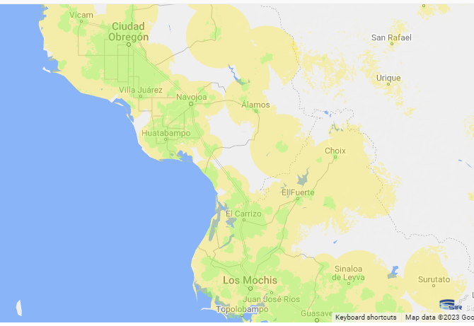
Figura 1. Mapa cobertura 2G TELCEL sector noroeste de México [6].

Delimitaciones
El proyecto contempla el desarrollo de una arquitectura de seguridad, en la que se integran varias tecnologías y protocolos para garantizar la integridad de los mensajes transmitidos. Como parte del alcance del proyecto se considera solo el cifrado del mensaje bajo el algoritmo AES en su modalidad ECB y CBC, además, se cubre la parte de comunicación entre vehículo e internet, considerando que una vez que la información llega a la nube puede transmitirse a diferentes puntos o establecer un enlace multicast o broadcast.
El proyecto considera como métricas de desempeño: los tiempos de respuesta, consumo de recursos, calidad de la señal recibida y se miden solo en la parte del dispositivo embebido, ya que se considera que el hardware que involucran estos procesos estará dentro del OBU del vehículo.
Por otra parte, la experimentación se realiza en el tramo carretero Mochis Obregón de la carretera México 15, con la finalidad de que se presenten valores de intensidad de señal de cualquier magnitud, tomando como base mapas de cobertura 2G brindados por la empresa proveedora de servicio de telecomunicaciones, donde se identifican tanto las zonas que sí tienen conectividad como las zonas que carecen de garantías de comunicación. Las pruebas del algoritmo se realizan en tiempo real y bajo condiciones reales,

1.7 Limitaciones
- Tiempo limitado a agosto 2022.
- No se consideran experimentaciones con datos simulados o emplear algún paquete de simulación.
- La implementación experimental solo cubre ciertas zonas de interés en un tramo carretero.
- La velocidad del vehículo no se tendrá a consideración de manera analítica, ya que este parámetro no es posible controlarlo bajo a las condiciones experimentales que se contemplan.

ESTADO DEL ARTE
En este capítulo se presenta la teoría que fundamenta este proyecto, así como el estado del arte de trabajos similares que intentan resolver el mismo problema..El capítulo está estructurado de la siguiente manera:
- VANET como concepto: funcionamiento, avances y tecnologías que tienen inferencia.
- Ciberseguridad orientada a VANET: Pilares que fundamentan la seguridad de la información asi como tambien ataques y vulnerabilidades que pueden ser explotadas al estar trabajando en la red
- Protocolos de interés: Protocolos con antecedentes relacionados en aplicaciones VANET, aquí se presentan de comunicación que operan en diferentes capas.
De los temas anteriores se entra en materia de análisis los diferentes trabajos relacionados que se encuentran en la literatura para dar una conclusión orientada a la conveniencia de este proyecto.

VANET
En este punto se definen los conceptos y características que intervienen en el tema, así como también diferentes implicaciones indicadas en la Figura 2.

Figura 2. Relación de conceptos y acrónimos relacionados con VANET.
- Red ad-hoc: red inalámbrica en la que los dispositivos se comunican directamente entre sí sin la necesidad de un punto de acceso centralizado.
    - MANET: (Mobile Ad-hoc Networks): Se trata de una red de dispositivos inalámbricos que se forma de manera espontánea y temporal sin la necesidad de una infraestructura fija de red, como routers o puntos de acceso.
      - VANET: Vehicular ad-hoc Networks: Es una red inalámbrica de área local ad-hoc que se forma entre vehículos equipados con dispositivos de comunicación inalámbrica, que les permiten comunicarse entre sí y con dispositivos de infraestructura cercanos.

Arquitectura VANET
VANET tiene un poco de acceso a la infraestructura de red y ofrece múltiples servicios. La Figura 3 muestra los modos de comunicación vehículo a vehículo (V2V), vehículo a infraestructura (V2I) o híbrido. En V2V, los medios de comunicación utilizados se caracterizan por una latencia corta y una alta velocidad de transmisión. Esta arquitectura se utiliza en diferentes escenarios de emisión de alertas (frenado de emergencia, colisión, desaceleración, etc.) o conducción cooperativa. En V2I, la red vehicular tiene en cuenta las aplicaciones que utilizan los puntos de infraestructura RSUs que multiplican los servicios a través de portales de internet en común [9].

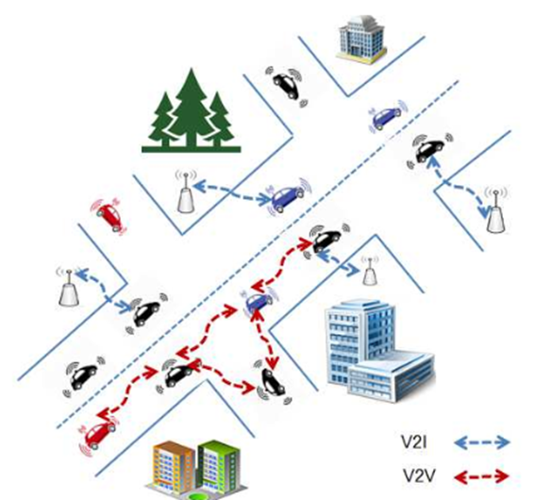
Figura 3. Arquitectura VANET.
En la Figura 4 se ilustra la interacción entre los diferentes elementos los cuales son: RSU, OBU en donde OBU es el protagonista, así como también se logra la comunicación vehículo a infraestructura donde RSU y OBU comparten información, estos elementos logran la comunicación vehículo a vehículo.
Los elementos de una arquitectura VANET interactúan entre sí para permitir la comunicación y la transmisión de información entre los vehículos y la infraestructura cercana, lo que permite mejorar la seguridad vial y la eficiencia del transporte.
- Unidades de control de vehículos (OBU): son dispositivos instalados en los vehículos que les permiten comunicarse entre sí y con la infraestructura cercana (RSU). Estas unidades de control están equipadas con sensores y antenas para detectar y enviar información sobre el estado del vehículo, el tráfico y otros datos relevantes.

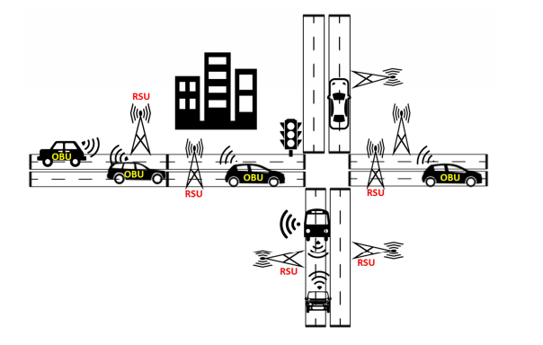
Figura 4. Elementos que componen una arquitectura VANET
- Infraestructura de la red (RSU): Es el conjunto de dispositivos de red que permiten la comunicación entre los vehículos y la infraestructura cercana, como las antenas, los repetidores, los dispositivos de almacenamiento y procesamiento de datos, y los servidores.

Características importantes en redes y comunicaciones
Para establecer comunicación entre unidades, es necesario generar una red, para lograr esto se deben considerar diferentes características, ya que no es igual establecer una red orientada a sensores, a establecer una red inalámbrica donde los las unidades son nodos en movimiento. Por lo tanto, en aplicación VANET se consideran las siguientes características.
- Red ilimitada y escalable: VANET se puede implementar para una o varias ciudades, incluso para países. Esto requiere cooperación y gestión para los requisitos de seguridad.
- Comunicación inalámbrica: La conexión de los nodos y su intercambio de datos se realizan a través de canales inalámbricos. Esto requiere una comunicación más segura.
- Alta movilidad y topología de red que cambia rápidamente: los nodos se mueven a alta velocidad y de manera aleatoria, lo que hace que sea más difícil predecir su posición y la topología de la red. Esto mejora la privacidad del nodo y causa desconexión frecuente, volatilidad y la imposibilidad de Handshake es decir establecer un intercambio de información.

Bajo estas limitaciones, debe respetarse el retraso en la difusión de la alerta. Se necesita un buen rendimiento de retardo mediante el uso de un algoritmo criptográfico rápido o mediante la autenticación de entidades y la entrega de mensajes a tiempo. Para ello, la priorización de los paquetes de datos y el control de la congestión es de mayor importancia; los datos relacionados con la seguridad y la eficiencia del tráfico deben ser más rápidos que los demás. [9,10].

Características de VANET relevantes para vehículos y conductores
El vehículo es la entidad donde se llevan a cabo los procesos de información que el conductor o usuario le adjudique, pero esta entidad debe de cumplir con ciertas tareas las cuales contemplan entornos físicos y al mismo tiempo manejar parámetros confidenciales. Contemplando lo anterior mencionado se consideran las siguientes características.
- Alta potencia de procesamiento y energía suficiente: los nodos VANET no tienen problemas de energía y recursos de computación. Su fuente de potencia se da en forma de baterías y alta capacidad de cálculo para ejecutar cálculos criptográficos complejos.
- Mejor protección física: los nodos VANET están físicamente mejor protegidos. Es más difícil comprometerlos físicamente. Esto reduce el efecto de los ataques a la infraestructura.
- Tiempo y posición conocidos: La mayoría de los vehículos están equipados con GPS porque muchas aplicaciones dependen de la posición y la dirección geográfica o el área. Se utiliza un GPS a prueba de manipulaciones para la localización segura para proteger la ubicación de los nodos contra los atacantes.
- Infraestructura de aplicación de la ley existente: A través de los agentes de la ley, pueden atrapar al adversario que atacó el sistema.
- Registro central con mantenimiento e inspección periódicos: Los vehículos están registrados ante la Autoridad Central (CA) y tienen una identificación única (matricula de circulación vehicular). Los vehículos se mantienen periódicamente para actualizaciones de firmware y software. En PKC (Public Key Cryptography), el mantenimiento es para actualizar certificados y claves y para obtener CRL (Certificate Revocation List) nueva.
Brevemente, la red vehicular es una interacción entre el comportamiento y la cooperación de los conductores, la red y la infraestructura. Cualquier solución de seguridad potencial debe encontrar un compromiso para involucrar a todas las partes dentro de ella.

Avances en el estado del arte.
En esta sección se abordan los diferentes avances en cuanto a VANET en general. Los principales avances que se tienen son en cuanto estandarizaciones estipulados en la IEEE, estándares en la capa física (señales de medio inalámbrico), esquemas de funcionamiento, etc.

Estándares y protocolos
DSRC (Dedicated Short-Range Communications) es una tecnología de comunicación inalámbrica de corto alcance diseñada específicamente para aplicaciones de transporte inteligente. Algunas de las limitaciones de DSRC son [12]:
- Cobertura limitada: DSRC tiene un alcance de aproximadamente 1.000 pies (305 metros), lo que significa que solo es efectivo a corta distancia. Esto puede limitar su utilidad en aplicaciones que requieren una comunicación a larga distancia.
- Requiere infraestructura adicional: Para implementar DSRC, se requiere la instalación de infraestructura adicional, como estaciones de comunicación en carretera y antenas. Esto puede aumentar los costos y la complejidad de la implementación.
- Problemas de interferencia: DSRC opera en una banda de frecuencia de 5,9 GHz, que también es utilizada por otros dispositivos de comunicación inalámbrica, lo que puede causar problemas de interferencia y afectar la calidad de la señal.
- La tecnología está siendo superada por otras: Con el advenimiento de nuevas tecnologías de comunicación como 5G, Wi-Fi 6 y la comunicación de corto alcance basada en Bluetooth, se están abriendo nuevas posibilidades para la comunicación de vehículo a vehículo (V2V) y de vehículo a infraestructura (V2I), lo que puede superar las limitaciones de DSRC.

Ciberseguridad orientada a VANET
La ciberseguridad es un tema fundamental, ya que la seguridad que se desarrolla en este proyecto gira en torno a la ciberseguridad ya que el prefijo “ciber” se concentra en proteger la red, datos e información, aunque existen muchas definiciones al respecto y conceptos muy similares como por ejemplo seguridad informática, sin embargo todos tienen el mismo objetivo: preocuparse por tener entendimiento acerca de posibles amenazas de seguridad, vulnerabilidades de sistema y riesgos de seguridad, para así poder dar respuesta a lo anterior mencionado [13]. Por lo tanto, en relación a los tópicos que intervienen en este proyecto es adecuado establecer la ciberseguridad como las actividades necesarias para proteger las redes y los sistemas de información, los usuarios de dichos sistemas, y otras personas afectadas por ciber amenazas[14].

Pilares de la seguridad
En seguridad, hay cuatro aspectos básicos que deben considerarse: confidencialidad, autenticación, integridad y no repudio, que se describen a continuación.
- Confidencialidad: es el servicio que permite mantener la información en secreto, de tal manera que sólo los usuarios autorizados puedan manipularla, utilizando técnicas de cifrado y codificación de datos; dichos usuarios pueden ser personas, procesos, programas, etc.
- Autenticación: este servicio confirma que alguien es quien dice serlo, utilizando por ejemplo biométricas (huellas dactilares, retina, voz, etc.), certificados digitales o Códigos de Autenticación de Mensajes (MAC).
- Integridad: en este servicio, se asegura que la información transmitida no ha sido modificada por un tercero, utilizando generalmente firmas digitales, lo que implica una función hash aplicada al mensaje, donde el currículum generado se envía a lo largo del mensaje original.
- No repudio: el servicio ofrece una prueba de que, en el lado emisor, la información ha sido entregada, y recibida, respectivamente.

Ataques y vulnerabilidades en VANET
El principal problema de seguridad es cómo hacer que los canales de comunicación V2V y V2I sean seguros. Un buen enfoque para la seguridad debe proporcionar servicios de alta calidad en términos de disponibilidad, confidencialidad, autenticación, integridad y no repudio [14].
- Privacidad: significa que solo las personas dedicadas en VANET deben tener derecho a acceder y controlar la información del vehículo.
- Confianza: en VANET, la gestión de la confianza se ocupa de cómo un vehículo puede confiar en otros vehículos y los mensajes recibidos como vemos en la Figura 5.
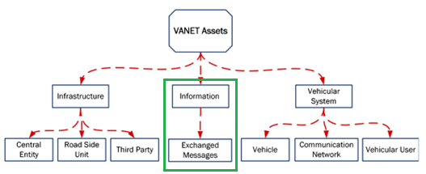
Figura 5. Activos en arquitectura VANET.
La información que se transmite/recibe es el principal activo a brindarle seguridad como se aprecia en la Figura 5. marcada con verde, este activo se va a dar a través del intercambio de mensajes V2X. Sin embargo, la infraestructura y el sistema vehicular son los dos puntos de trayectoria de la información.
Características únicas como la alta movilidad y volatilidad que tiene VANET lo han hecho vulnerable a varios tipos de ataques externos e internos. Estos ataques han causado tres preocupaciones principales en el diseño de seguridad en VANET: seguridad, privacidad, confianza [15].
Proteger VANET de los ataques de vehículos maliciosos debido a la naturaleza dinámica de la formación de la red. Algunos de estos ataques pueden ser llevados a cabo por nodos dentro de la red (es decir, nodos que ya han sido autorizados para ser miembros de VANET); Otros ataques pueden ser llevados a cabo por vehículos que no pertenecen al VANET. Entre los tipos de ataques existentes más comunes se encuentran los mostrados en la Figura 6.
- Suplantación de mensajes
- Reproducción de mensajes
- Integridad de mensajes
- Suplantación de identidad,
- Denegación de servicio (DoS)
- Seguimiento de movimiento
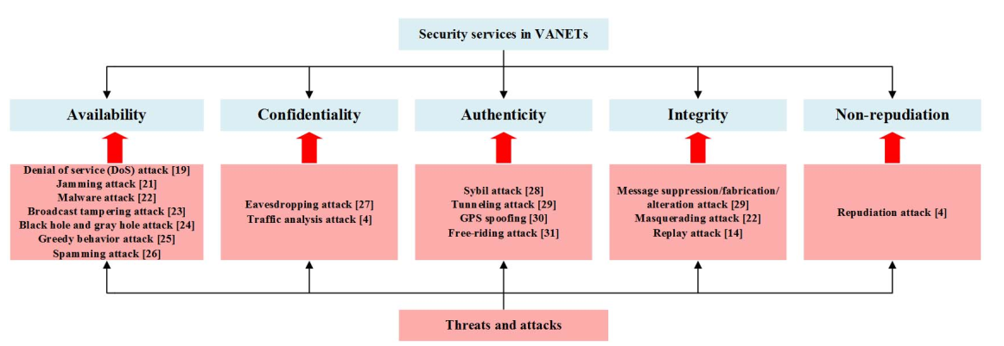
Figura 6. Servicios de seguridad en VANETs.
De los ataques más importantes a considerar en este proyecto es el de integridad, suplantación, reproducción de mensajes y manipulación de difusión.

Protocolos de interés.
Haciendo referencia al modelo OSI y al modelo que emplea el internet moderno: TCP/IP, se describen los conceptos relacionados a VANET donde ya se ha dado un extenso seguimiento y su uso ha madurado, como lo es internet de las cosas donde se puede aprovechar las características que lo conforman: distribución masiva de mensajes, cobertura de red extensa, alta generación de nodos de comunicación, entre otras.

Protocolos utilizados en internet de las cosas
Los protocolos de IoT se pueden dividir en cuatro categorías básicas que son: aplicación, descubrimiento de servicios, infraestructura y otros protocolos influyentes [15]. La Tabla I muestra los protocolos estándar de IoT más destacables:
Protocolo de aplicación restringida (CoAP): Este protocolo tiene como objetivo permitir que los dispositivos pequeños con baja potencia, computación y capacidades de comunicación compartan y conmuten entre sí. Message Queuing Telemetry Transport (MQTT): MQTT utiliza el patrón de publicación-suscripción para proporcionar flexibilidad y simplicidad de transición. Consta de tres componentes básicos, suscriptor, editor y corredor.
Protocolo extensible de mensajería y presencia (XMPP): es una comunicación en tiempo real y se utiliza para llamadas multimedia. Es compatible con un protocolo de mensajería abierto, seguro, libre de spam y descentralizado. Advanced Message Queue Protocol (AMQP) es un protocolo de capa de aplicación estándar abierto para IoT que se centra en entornos orientados a mensajes. Su soporte de comunicación confiable a través de la entrega de mensajes garantiza primitivas que incluyen como máximo: una vez, al menos una vez y exactamente una entrega.[16]

Tabla I. Protocolos estándar para internet de las cosas
Protocolo de aplicación | CoAP DDS  AMQP  MQTT  MQTT –SN  XMPP  HTTP REST
Descubrimiento de servicio | MDNS DNS-SD
Protocolo  de  infraestructura | Protocolo de enrutamiento | RPL
 | Capa de Red | IPV4/IPV6
 | Capa de enlace | IEEE 802 .15 .4
 | Capa física (dispositivo) | LTE-A EPC global IEEE 802 15.4 Z-wave
Capa influyente | IEEE 1888.3. IPSec IEEE 1905.1

En la Tabla I se muestran diferentes tipos de protocolos organizados mediante capas, en la capa de aplicación tenemos las más comunes que se utilizan en internet de las cosas, en los protocolos de infraestructura se sitúan estandarizaciones típicas en redes inalámbricas subyacentes a IEE 802.p.

Protocolos en la capa de aplicación
Es el séptimo nivel del modelo OSI y el cuarto de la pila TCP/IP. Ofrece a las aplicaciones (de usuario o no) la posibilidad de acceder a los servicios de las demás capas y define los protocolos que utilizan las aplicaciones para intercambiar datos. La capa de aplicación es utilizada por el software del usuario final, como los navegadores web y los clientes de correo electrónico. Proporciona protocolos que permiten al software enviar y recibir información y presentar datos significativos a los usuarios.
En la Tabla II, se comparan los existentes protocolos en la capa de aplicación IoT que se utilizan para conectar dispositivos, pero también el usuario en aplicaciones a Internet. Cada protocolo de aplicación de IoT tiene sus propias ventajas y desventajas. Como ahora mencionado, la selección del protocolo de aplicación es completamente dependiendo de la aplicación. Comenzando con Criterios de Transporte entre ellos, se identifica a CoAP y DNS como los únicos que se ejecuta sobre UDP, lo que lo convierte en el más ligero los otros protocolos usan TCP. Arquitectura de publicación/suscripción que utilizado por WebSocket, AMQP y DDS es más adecuado para el IoT que solicitud/respuesta de CoAP y RESTful HTTP, otros protocolos mencionados utilizan ambos tipos de arquitectura, los protocolos que brindan seguridad y QoS son CoAP, RESTful HTTP, AMQT, MQTT [17].

Tabla II. Comparación de diferentes protocolos en capa de aplicación.
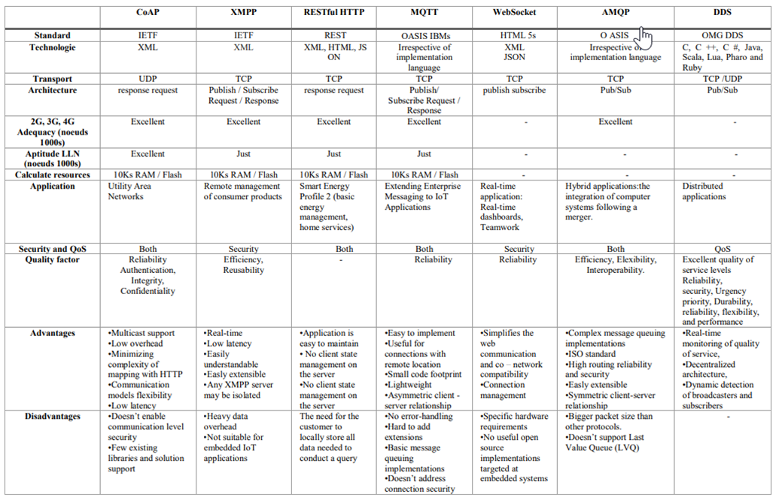

CV2-X
Tanto DSRC como CV2-X comparten similitudes gracias su red de área inalámbrica, esta naturaleza de red implica una vulnerabilidad considerable y de aquí se desglosan los siguientes ciber ataques posibles.
- Packet Sniffing
Las redes están diseñadas para facilitar y acelerar el tráfico de información. Para lograr este objetivo, la información se envía en paquetes a través de redes cableadas e inalámbricas. Debido a la naturaleza de las redes inalámbricas, estos paquetes se envían a través del aire. Como resultado, es muy fácil capturarlos.
Una gran cantidad de tráfico se envía a través de redes inalámbricas, como RTP, SNMP o HTTP. La característica común de estos es el hecho de que están en texto plano, lo que significa que uno puede leerlos fácilmente con la ayuda de herramientas de acceso gratuito como Wireshark. Como resultado, alguien con intenciones maliciosas puede simplemente robar sus contraseñas e información confidencial similar. Para proteger la red inalámbrica contra la detección de paquetes, se requiere invertir en soluciones de cifrado.

MQTT
MQTT (Message Queue Telemetry Transport) es un protocolo de comunicación de mensajes diseñado para la Internet de las cosas (IoT), en la que los dispositivos están conectados a internet y necesitan comunicarse de manera eficiente. En MQTT, los dispositivos se comunican a través de un intermediario conocido como "broker", que recibe y enruta los mensajes entre los dispositivos. El broker puede estar alojado en la nube o en un servidor local.
Los dispositivos se suscriben a "temas" específicos en el broker, lo que les permite recibir los mensajes enviados a ese tema. Cuando un dispositivo envía un mensaje a un tema, el broker lo enruta a todos los dispositivos suscritos a ese tema. MQTT es un protocolo liviano y eficiente en cuanto al uso de ancho de banda, lo que lo hace adecuado para dispositivos con recursos limitados como sensores, actuadores y otros dispositivos IoT.
En resumen, MQTT opera mediante la comunicación entre dispositivos IoT a través de un intermediario (broker) y el uso de temas para enrutar mensajes de manera eficiente y liviana en cuanto al uso de ancho de banda[18], [19].
Ventajas de MQTT:
- Protocolo liviano: MQTT es un protocolo liviano que utiliza un ancho de banda mínimo y requiere pocos recursos, lo que lo hace adecuado para dispositivos con recursos limitados, como sensores y dispositivos IoT.
- Eficiencia energética: MQTT utiliza un enfoque basado en eventos en lugar de una conexión siempre activa, lo que reduce el consumo de energía de los dispositivos y mejora la duración de la batería.
- Escalabilidad: MQTT es altamente escalable, lo que lo hace adecuado para aplicaciones que requieren la conexión de un gran número de dispositivos.
- Fiabilidad: MQTT es un protocolo confiable y tolerante a fallos que garantiza que los mensajes se entreguen de manera confiable y eficiente a través de la red.
Desventajas de MQTT:
- Falta de seguridad incorporada: MQTT no tiene una seguridad incorporada y requiere que se implementen medidas de seguridad adicionales para proteger los datos transmitidos.
- Complejidad de configuración: La configuración de MQTT puede ser compleja y requiere conocimientos técnicos avanzados, especialmente al implementar medidas de seguridad adicionales.
- Limitaciones en cuanto a la calidad de servicio (QoS): MQTT ofrece tres niveles de QoS, pero el nivel más alto puede resultar en una sobrecarga del sistema y un aumento del ancho de banda utilizado.
En general, MQTT es un protocolo eficiente y escalable para aplicaciones de IoT, pero es importante tener en cuenta las limitaciones y considerar cuidadosamente las medidas de seguridad y los niveles de QoS necesarios para la aplicación en cuestión.

Seguridad en MQTT
MQTT se basa en el protocolo de transporte TCP. De forma predeterminada, las conexiones TCP no utilizan una comunicación cifrada.
Transport Layer Security (TLS) y Secure Sockets Layer (SSL) proporcionan un canal de comunicación seguro entre un cliente y un servidor. En esencia, TLS y SSL son protocolos criptográficos que utilizan un mecanismo de “hand-shake” para negociar varios parámetros y crear una conexión segura entre el cliente y el servidor. Una vez completado el protocolo de enlace se establece una comunicación cifrada entre el cliente y el servidor y ningún atacante puede espiar ninguna parte de la comunicación.
TLS (Transport Layer Security)
Para cifrar toda la comunicación MQTT muchos agentes MQTT permiten el uso de TLS en lugar de TCP simple. El puerto 8883 está estandarizado para una conexión MQTT segura. El nombre estandarizado en IANA es "secure-mqtt". El puerto 8883 está reservado exclusivamente para MQTT a través de TLS.
- Desventajas de TLS:
  - Hay un inconveniente en el uso de MQTT sobre TLS: la seguridad tiene un costo en términos de uso de CPU y sobrecarga de comunicación. Si bien el uso adicional de la CPU suele ser insignificante en el “broker”, puede ser un problema para dispositivos muy restringidos que no están diseñados para tareas de computación intensiva. Técnicas como la reanudación de la sesión pueden mejorar drásticamente el rendimiento de TLS.
Si TLS se implementa correctamente en el lado del cliente y el servidor, se asegura de que ningún espía pueda interceptar la comunicación y se obtiene esa capa adicional de seguridad que es importante para la autenticación y autorización a nivel de aplicación.
Certificados de autoridades certificadas
Los certificados de CAs(Certificated Autority) de confianza valen el dinero extra que cuestan. Los certificados auto firmados no funcionan bien con muchas implementaciones de TLS y, a menudo, conducen a un código descuidado. Por ejemplo, código que no valida certificados y abre la puerta a ataques Man-In-The-Middle. Si su agente MQTT es público, un certificado de confianza es imprescindible. Si utiliza MQTT a través de websockets, los certificados auto firmados no son óptimos. La mayoría de los navegadores web modernos no permiten conexiones websocket a recursos con certificados que no son de confianza [20].
En resumen, el cliente MQTT puede autenticar el agente mediante certificados SSL enviados desde el servidor. La autorización en MQTT se utiliza para restringir el acceso a los recursos del intermediario en función de la información proporcionada por el cliente. Para verificar la integridad de los datos, se puede utilizar una función hash. TLS puede proporcionar tales algoritmos. Para la confidencialidad de los mensajes MQTT, se puede utilizar un algoritmo de cifrado, sin embargo, estos algoritmos deben ser ligeros y requieren soporte al cliente.
Además de TLS, es de considerar otros mecanismos de seguridad, como el cifrado de la carga útil, las verificaciones de firma de la carga útil (Payload) y los mecanismos de autorización.

Análisis de trabajo relacionado
Al integrar diferentes elementos en este proyecto donde se genera una selección de varias propuestas, sistemas, esquemas, protocolos, estándares. En esta sección se hace un análisis de los diferentes trabajos actuales.
Implementaciones en VANET de CV2-X.
En la Tabla III se presentan trabajos en el estado del arte relacionados a VANET en un ámbito general, con el objetivo de analizar el área donde desempeñan la problemática y observar las limitantes, así como también la cobertura del proyecto, que metodologías abordan y qué resultados tienen.
La seguridad que abordan estas aproximaciones se enfoca solo en el objetivo general de la problemática en sí, ya que los servicios de emergencia y servicios de prevención tienen como objetivo el resguardo e integridad física del usuario. Sin embargo, estos trabajos solo implementan el protocolo MQTT sin preocuparse por la seguridad en los mensajes, sin mencionar que no aprovecharon las ventajas y la compatibilidad de MQTT con mecanismos de cifrado como lo son TLS/SSL, que son básicas en la capa de aplicación. Solo estudian el comportamiento del protocolo en eventos multicast o broadcast y atribuyen los resultados positivos a la flexibilidad del mensaje en desempeño a la necesidad de su problemática.
Como resultado queda en evidencia que se justifica el uso del protocolo MQTT en problemáticas con naturaleza de emergencia, es decir, aplicaciones que requieren una difusión eficiente hacia varios puntos.

Tabla III. Estado del arte en aplicaciones VANET en general
Ref. | Método | Problema que abordan | Contribución | Resultados
[21] | Propuesta analítica CV2-X bajo diferentes escenarios, utilizando el protocolo MQTT. | Colisión de vehículos, prevención de accidentes en peatones. | Análisis exhaustivo en base a simulaciones en su propuesta. Con el objetivo de evaluar MQTT y CoAP bajo diferentes escenarios. | Tiempos de medición en diferentes QoS que brinda MQTT, donde se muestra la diferencia considerable de tiempos en la que interactúa QoS0 y Qos2.
[22] | Presentan una arquitectura con IaaS (AWS) para establecer enlace punto a punto con el dispositivo NODEMCU V3. | Mensajes multicast y servicio de emergencia. | Una aproximación a lo que es mensajería de índole de emergencia propagada a modo multicasting. | Tiempos de transmisión de un solo mensaje a varios dispositivos, tamaño de la información transmitida, numero de paquetes. Consideraron parámetros de GPS.
[23] | Proponen un Sistema de comunicación por voz para el conductor. | La congestión de tráfico en escenarios donde operan ambulancias. | Un sistema de voz asistido por APIS de Google para mandar un mensaje sin necesidad de utilizar las manos, los mensajes se envían usando protocolos de mensajería MQTT y CoAP, asi como tambien cifraron el mensaje usando el algoritmo OTP. | Proceso eficiente de cifrado/ descifrado, el método de claves basado en LFSR no es lo suficientemente buena ya que sufre de repetición de clave.

Seguridad en MQTT
En la Tabla IV se comparan las propuestas de seguridad implementando MQTT. Todos los esquemas se relacionan en que cifran la carga útil usando el protocolo MQTT, la mayoría emplea métodos de medición de rendimiento en relación a tiempo y los resultados no pasan más de los dos segundos, algunos contemplan la seguridad TSL y lo que más interesa es cómo se comportan en los dispositivos clientes o que hacen “Edge computing”. Se utilizaron diferentes placas de desarrollo, sin embargo, todas compartían que eran de bajo consumo.

Tabla IV. Estado del arte relacionado a seguridad implementando MQTT.
Ref. | Método | Contribución | Resultados
[24] | Esquema de seguridad SMQTT y SMQTT-SN con cifrado basado en clave/texto-cifrado basado en atributos (KP/CP-ABE) utilizando criptografía ligera de curvas elípticas. | Los autores dan un análisis de seguridad de su esquema propuesto y muestran que sus protocolos son seguros bajo varios ataques. | Presentan resultados de tiempos de respuesta en diferentes atributos, es decir el tamaño de la carga útil que va desde 1 a 10 atributos.  Procesos medidos: Tiempos promedios de la generación de llave, cifrado, descifrado. También midieron el uso del CPU en los procesos.
[25] | Despliegue seguro de MQTT para dominio industrial.  Un nodo restringido, Zolertia Z1, se utiliza para el rendimiento evaluación. | Los autores concluyen que el cifrado autenticado de carga útil con AES-OCB es el más adecuado para aplicaciones industriales. | Compararon el cifrado con: AES, AES-OCB y LLSec, todos con dimensión de tamaño útil en bytes (16-64), esto en referencia a tiempo.  Compararon la memoria ocupada en la ROM y RAM en kB de parte del sensor y actuador, esto con los algoritmos anteriormente mencionados.
[26] | Esquema de seguridad con algoritmo chacha20-poly1305 AEAD para aplicaciones ligeras de IoT. Los autores proponen una implementación optimizada de ChaCha20 para procesadores ARM Cortex-M4. | La evaluación del desempeño muestra que los cifrados ChaCha20-Poly1305 son candidatos prometedores para asegurar las aplicaciones emergentes de IoT con poca velocidad y restricciones espacio | Tabla comparativa donde predominan los experimentos con ARMC CORTEX M4, se considera el proceso de cifrado y de MAC, diferentes dimensiones de la carga útil y parámetros para medir el algoritmo en sí, sin considerar tiempos, solo ciclos de procesamiento.
[27] | Esquema de seguridad ligero para el protocolo MQTT/MQTT-SN basado en chacha20-poly1305 AEAD.  La implementación del cliente MQTT-SN y el uso del cliente MQTT usan diferentes bibliotecas de Arduino existentes. Se desarrollo en dos dispositivos: Arduino uno y ESP8266 | La evaluación del rendimiento muestra que la seguridad propuesta es adecuada para nodos restringidos en términos de uso de CPU y memoria. | Tiempos de encriptado/desencriptado en base a la carga útil desde 8 a 64 bytes  Memoria ocupada en la ROM y RAM en bytes.

Establecimiento de tiempos efectivos.
Según la comunicación dedicada a onda corta (DSRC), cada vehículo transmite periódicamente mensajes de seguridad cada 100-300 milisegundos sobre la carretera, advertencias de seguridad y condiciones de tráfico [8], [9].
Bajo el concepto internet de las cosas se cuenta con un análisis maduro en diferentes aplicaciones como por ejemplo aplicaciones de Salud, Monitorización de calidad de aire, o en aplicaciones industriales donde la supervisión de algún proceso se tiene que dar. Para estas aplicaciones ya se tienen estimadas frecuencias de actualización, retraso tolerable, velocidad de conexión. En aplicaciones de emergencia y respuesta en tiempo real y diagnósticos remotos se tienen las siguientes especificaciones [28].
- Tolerancia a retraso: Baja, orden de segundos.
- Frecuencia de actualización: Requiere comunicación de emergencia red ad-hoc.
- Velocidad de transmisión: Alta.
En conclusión, es buena idea mantener los menores tiempos de respuesta menores al minuto.

MÉTODO
En esta sección se presenta la metodología empleada en el desarrollo de este proyecto. El capítulo se estructura de la siguiente manera: primeramente, se puntualiza el objeto de estudio o sujetos, enseguida, se describe de manera general el procedimiento utilizado y por último se enlistan los materiales y herramientas empleados.

Sujetos o de estudio
El proyecto está dirigido a investigadores interesados en diseñar protocolos de seguridad para VANET. Los usuarios de este proyecto son aquellos conductores que viajan en vehículos y pueden enfrentar problemas de comunicación en su camino. El objetivo es adaptar el proyecto para funcionar en un ambiente VANET, utilizando la tecnología de telecomunicaciones móviles. En particular, se busca crear un sistema que permita a los usuarios comunicarse en escenarios de emergencia de manera segura mientras se desplazan de un punto a otro, incluso en áreas con poco o nulo acceso a la red móvil para establecer conexiones a internet.

Procedimiento
En la Figura 7. Diagrama de flujo general de metodología empleada. se muestran de manera general las actividades realizadas para el desarrollo del proyecto, las cuales se describen a continuación.
Figura 7. Diagrama de flujo general de metodología empleada.
La primera etapa consistió en la investigación bibliográfica, la cual se realizó a través de fuentes confiables como libros, revistas científicas y surveys de los principales retos en VANET. Con esta información se adentró en el tema, se definió el estado del arte del proyecto y se identificó el nicho de oportunidad seleccionado como tema de investigación.
En una tercera etapa se diseñó la arquitectura de seguridad propuesta. Para ello primeramente se seleccionó la tecnología necesaria para garantizar la seguridad e integridad de los mensajes, se definió la operación de la arquitectura a nivel de servicio y finalmente se propuso un diagrama a bloques con los elementos que componen la arquitectura propuesta.
En la cuarta fase se implementó la arquitectura, la cual consta del sistema embebido OBU a través de un ESP32, en el cual se lleva a cabo el cifrado de los mensajes utilizando el algoritmo AES128 en sus dos modalidades ECB y CBC. Además, como parte de la implementación se configuraron los servicios de infraestructura para establecer el servidor.
Como quinta fase se generó una base de datos en la que se midió el RSSI en el tramo carretero de Mochis a Obregón de la carretera México 15 tal como se muestra en la Figura 8. Estas medidas se realizaron en el OBU, utilizando la infraestructura existente 2G brindada por el proveedor Telcel. Como parte de esta fase se capturó el tráfico en la red en el servidor, se analizaron los datos recopilados y se determinaron las zonas de no garantía.
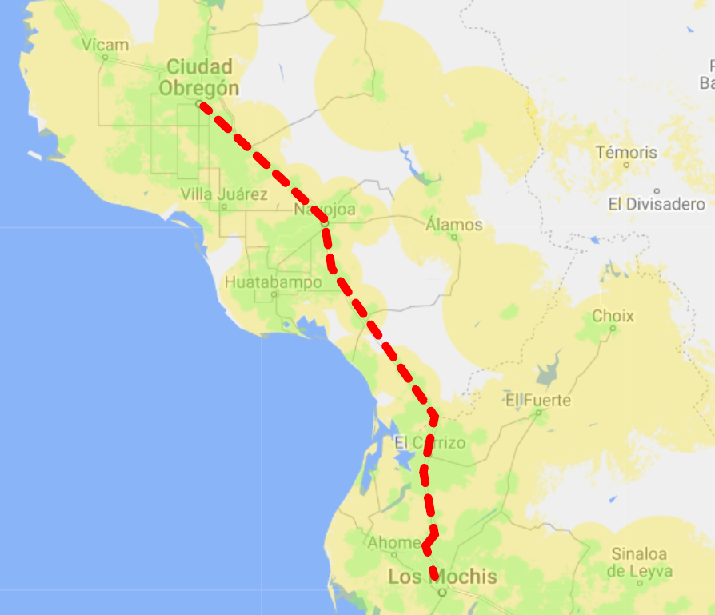
Figura 8. Campo de experimentación.
En la fase seis se realizaron las pruebas del sistema evaluando primero el funcionamiento del sistema embebido de manera local, posteriormente, se validó el sistema IoT completo, implementando en el servidor diferentes servicios para establecer la comunicación entre cliente y servidor. Por último, se realizaron pruebas en un escenario real, midiendo el desempeño del sistema en el tramo carretero de Cd. Obregón a Mochis, con la finalidad de evaluar el sistema con diferentes RSSI. Finalmente, se analizan los resultados obtenidos durante las pruebas y se documenta el proyecto.

Material y herramientas
Se utilizaron diferentes herramientas de edición y desarrollo de software de análisis para adecuar el sistema, desarrollar e implementar mediante una computadora de escritorio con procesador Intel Core i7 (Novena generación), 16gb de RAM, disco duro SSD de 256 Gb con sistema operativo instalado Windows 10 64 bits, así como bases de datos de revistas IEEE y acceso a internet.
Los materiales para llevar a cabo implementación de hardware son placas de desarrollo y/o prototipado electrónico de nivel experimental los cuales son asequibles comercialmente en la ubicación mencionada, dichos componentes y materiales se enlistan a continuación.
Hardware:
- ESP32
- Módulo GPS Neo6mv2
- Modulo SIM800L
- Powerbank 4000mA
Servidor:
- EC2 AWS
- Intel Xeon ES-2676 2.4GHz
- 2GB RAM
- Ubuntu Server 18.04 LTS

DESARROLLO
En este capítulo se describen a detalle cada una de las fases de la metodología empleada para desarrollar este proyecto. Primeramente, se describen los principales elementos utilizados para desarrollar la propuesta. Enseguida se presenta la arquitectura y por último la implementación de los módulos que la conforman. El capítulo se divide en dos partes: la implementación de hardware que representa el OBU en el ambiente VANET y la implementación del servidor como servicio de interpretación de información.

Elementos de la propuesta
La Figura 9 muestra los tres elementos principales que componen la propuesta. El primero de ellos es el sistema de comunicación CV-2X, en el que los mensajes de emergencia tipo broadcast convenientes que pueden ser emitidos por conductores, así como también entidades como policía, ambulancia, departamento de bomberos que necesiten extender sus servicios fuera de zona urbana o viceversa, dichos mensajes estarán bajo la cobertura de la tecnología 2G GSM por ser la de mayor alcance. Si pasa algo en zona rural y la información necesita ser comunicada inmediatamente a zonas urbanas lo cual tiene la misma importancia.
El segundo elemento es el protocolo MQTT destinado como transporte de mensajería de publicación/ suscripción con el ideal de conectar dispositivos remotos con una huella de código pequeña y un ancho de banda de red mínimo. Los mensajes emitidos por este protocolo solo serán bajo una calidad de servicio asignada a cero (parámetro que puede ser modificado con diferentes propósitos).
Por último, el método de cifrado se concentra para darle confidencialidad a los mensajes emitidos por MQTT. Con el propósito de ocultar información sensible como las coordenadas de posicionamiento global del vehículo.

Figura 9. Diagrama de los tres elementos principales que componen la propuesta.

Arquitectura del sistema propuesto
En la Figura 10 se muestra arquitectura del sistema a nivel de servicio. Ésta se compone por un OBU, el servicio en la nube y el servicio de emergencia que se describen a continuación.
• Unidad de vehículo: Esta unidad va equipada por un OBU, el cual consta del dispositivo conformado por un microcontrolador a cargo del funcionamiento de la comunicación inalámbrica, sensado de valores y obtención de información relacionada en un entorno VANET. A nivel de aplicación es el que emplea el control con este entorno y realiza la transmisión y recepción de información a la nube.
• Servicio en la nube: La información que manda el vehículo tiene como destino el servicio en la nube, ya que aquí es donde se establece el servidor encargado de llevar a cabo las tareas necesarias para procesar la información de la manera más conveniente hacia los servicios de emergencia.
Figura 10. Arquitectura de funcionamiento a nivel servicio y aplicación.
De una manera más puntual la arquitectura se desglosa en cuatro elementos tal como se muestra en la Figura 11.
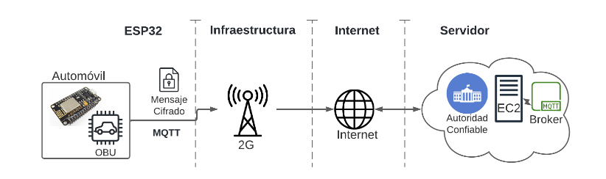
Figura 11. Diagrama general descriptivo.
ESP32: El primer bloque hace referencia a la identidad del automóvil, el cual es equipado por la unidad OBU con las características de la ¡Error! No se encuentra el origen de la referencia. Éste es el punto donde la información parte obteniendo la información de RSSI y GPS de sus respectivos módulos, para esta ser procesada y publicada por el protocolo MQTT una vez cifrada.

Tabla V. Recursos de implementados como OBU.
OBU
ESP32 (CP210x) | El módulo ESP32 Wi-Fi/Bluetooth, Dos núcleos. http://esp32.net/)
Módulo Sim800L GSM V2 | Módulo SIM800L v2.0 es un dispositivo GSM y GPRS de 4 bandas para enviar y recibir mensajes SMS y llamadas, o bien tener red de datos móviles e internet mediante GPRS.
Módulo GPS Neo6mv2 | Este módulo GPS posee antena y EEPROM integradas, presenta una gran precisión y su uso es muy simple.
• Infraestructura: el segundo bloque lo conforma la estructura que hace referencia al RSU en un entorno VANET se tiene dependencia sobre la infraestructura existente brindada en este proyecto por TELCEL, la cual logra la conexión hacia internet.
• Internet: el tercer bloque es la integración de la red internet en ambos puntos del sistema (Dispositivo - Servidor) estableciendo el protocolo TCP-IP con el cual trabaja MQTT.
• Servidor: establecido por servicio de IaaS con las características de la Tabla VI. Recursos del servidor. suscrito a los tópicos correspondientes de MQTT, cuando la información llega a este punto, gracias a las prestaciones de cloud computing, las posibilidades en cuanto el manejo de la información recibida aumentan convenientemente, ya sea que se quiera hacer mensaje broadcasting o mandar a puntos específicos dependiendo de la alerta emitida y sus necesidades.

Tabla VI. Recursos del servidor.
Servidor (Iaas) EC2 AWS
Hardware | Procesador | Intel Xeon ES-2676 2.4GHz
 | SSD | 64Gb
 | RAM | 2 Gb
Software | Sistema operativo | Ubuntu Server 18.04 LTS
La información de RSSI de sus respectivos módulos se obtiene a través del comando AT+CSQ por el módulo GSM, reportando los niveles de RSSI que se muestran en la Tabla VII.

Tabla VII. Valores de RSSI a través del comando AT+CSQ por el módulo GSM
Valor | RSSI | Condición |  | Valor | RSSI | Condición
 | dBm |  |  |  | dBm
2 | -109 | Marginal |  | 17 | -79 | Good
3 | -107 | Marginal |  | 18 | -77 | Good
4 | -105 | Marginal |  | 19 | -75 | Good
5 | -103 | Marginal |  | 20 | -73 | Excellent
6 | -101 | Marginal |  | 21 | -71 | Excellent
7 | -99 | Marginal |  | 22 | -69 | Excellent
8 | -97 | Marginal |  | 23 | -67 | Excellent
9 | -95 | Marginal |  | 24 | -65 | Excellent
10 | -93 | OK |  | 25 | -63 | Excellent
11 | -91 | OK |  | 26 | -61 | Excellent
12 | -89 | OK |  | 27 | -59 | Excellent
13 | -87 | OK |  | 28 | -57 | Excellent
14 | -85 | OK |  | 29 | -55 | Excellent
15 | -83 | Good |  | 30 | -53 | Excellent
16 | -81 | Good
El comando "AT+CSQ" es utilizado en el contexto de la comunicación móvil y se utiliza para consultar la calidad de la señal de la red del dispositivo. El prefijo "AT" en el comando "AT+CSQ" indica que el comando se está enviando a un dispositivo a través de un puerto serie utilizando la convención de comandos AT (AT command set).
El parámetro "CSQ" significa "Channel Signal Quality" o "Calidad de señal del canal" en español. Al enviar el comando "AT+CSQ", el dispositivo responderá con un número que indica la calidad de la señal recibida. Este número está en un rango de 0 a 31, donde 31 indica la mejor calidad de señal y 0 indica que no hay señal disponible. Por lo tanto, cuanto mayor sea el número, mejor será la calidad de la señal recibida.
La documentación técnica de los comandos AT es brindada por 3rd Generation Partnership Project (3GPP), que es una colaboración entre organismos de estandarización de telecomunicaciones a nivel mundial. En particular, la especificación técnica 27.007 de 3GPP detalla los comandos AT utilizados en dispositivos móviles.

Implementación del sistema.
A continuación, se describen cada uno de los módulos que componen el sistema.

Implementación de Hardware del OBU.
La Figura 12 muestra el diagrama esquemático del OBU.
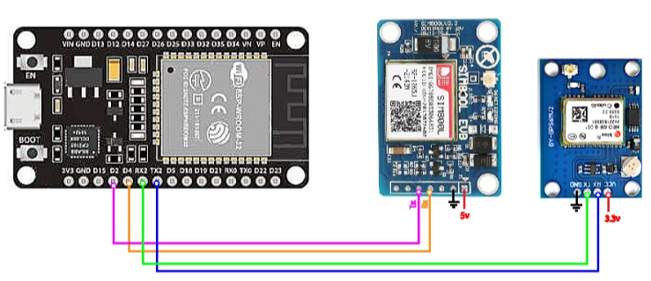
Figura 12. Esquemático del sistema.
El modo de conexión del módulo GSM y GPS se da de manera serial, conectando sus respectivos pines de RX/TX por los puertos habilitados del ESP32. El módulo GSM cuenta con su respectiva antena y su tarjeta SIM MICRO incorporada, asi como tambien el módulo GPS cuenta con su antena correspondiente.
Cabe señalar que se le otorgó más que la suficiente capacidad de alimentación brindada por un power bank USB con capacidad de 4000 mA. Esto toma lugar gracias al módulo GSM ya que si no recibe la suficiente fuente de alimentación la conexión se ve perjudicada a gran medida y al depender todo el sistema de este módulo, queda inservible el proyecto hasta que la conexión se vuelve a establecer.

Implementación de la programación.
En la Figura 13 se muestra el diagrama lógico del ESP32, a partir de la cual se describe cómo se organiza la implementación del ESP32 y cómo interactúa con el resto de los módulos.
Figura 13. Diagrama lógico ESP32
Algoritmo en ESP32: Primero se inicializan las configuraciones del dispositivo embebido, en cuanto a MQTT se le otorgan sus credenciales de conexión con el servidor y a su vez se configura la unidad SIM800L con sus librerías correspondientes. A través de funciones se lee la información GPS y el módulo GSM por comandos AT lee el RSSI. Una vez lista esta información se procede a formar la estructura del mensaje no cifrado (ejemplo: RSSI:22,lat:27.321077,lon:-09.721893,Alert:1), se le otorga un bus para la carga útil del mensaje de 40 bytes, una vez logrado el mensaje se publica bajo el tópico mencionado. El cifrado se hace en cuatro partes donde cada una es una variable por separado (esto se hace con el objetivo de aprovechar los 16 bytes nativos del algoritmo) y se juntan para hacer una sola publicación necesitando un bus de 129 bytes para mandar el mensaje cifrado completo. Una vez hecho el último proceso, el sistema entra a un ciclo de retorno hacia la lectura de los valores hasta la publicación del mensaje cifrado.
- Conexión GSM: La librería responsable del funcionamiento GSM: TinyGsmClient y SoftwareSerial. Compatible con el modelo SIM800, se inicializa con configuración de comunicación serial hacia el ESP32 con una velocidad de 9600 baudios en sus respectivos pines de transmisión y recepción, asi como tambien una rutina de configuraciones estándar brindadas por el fabricante del módulo y la librería. Es importante mencionar que este es el primer proceso debido a que la comunicación con el servidor depende completamente de este funcionamiento, el algoritmo no procede hasta que se tenga conexión estable, la cual a su vez depende de la infraestructura del proveedor de servicio TELCEL.
- Conexión MQTT: La librería responsable del funcionamiento GSM: PubSubClient. En esta parte se declaran las credenciales configuradas del servidor:
  - mqtt_server = "52.23.115.184" : La dirección IP publica del servidor en la cual vive el bróker MQTT.
  - mqtt_port = 1883 : Puerto de operación de del bróker.
Una vez asignadas estas variables con la información del bróker, ya se pueden utilizar los métodos para asignar tópicos y su respectiva configuración para publicar mensajes.
- Leer RSSI. La librería responsable de la toma de lectura del RSSI: TinyGsmClient. Ya que el módulo SIM800 trabaja con comandos AT, se creó una función para esta tarea, la cual ejecuta el comando AT+CSQ específico para obtener la calidad de señal y retornarla para posteriormente crear una variable string con esta información.
- Leer GPS: La librería responsable de obtener la información del posicionamiento global: TinyGPS++, SoftwareSerial. El funcionamiento de la función creada para esta tarea es el siguiente: Mientras que se reciba información valida del módulo GPS, devolver los valores de latitud y longitud, para posteriormente crear una variable string con esta información.
- Cifrado AES.
  - Cifrado AES 128 ECB.- Se utilizaron módulos particulares de la librería mbedtls.
  - Cifrado AES 128 CBC .- Se utilizaron módulos particulares de la librería AESlib.
Estos procesos se ejecutan de manera independiente por implementación (ya que se analizan por separado), una vez lista la información obtenida por los procesos anteriormente mencionados, se crea el mensaje estratégicamente intencionado por paquetes para poder cifrar dato por dato sin utilizar estrategias de acomodo de información y no complicar el algoritmo, es decir: se cifra el RSSI como primer dato, seguido la información del GPS dividida en dos partes: lat y long, por último se cifra un dato artificial con propósitos de identificador de emergencia. Una vez cifrados estos paquetes se concatenan para generar un solo string que contenga toda la información, posteriormente se manda este string por MQTT al servidor.
- Publicación: Una vez teniendo lista la información ya cifrada y teniendo los anteriores procesos en funcionamiento estable, dentro del ciclo principal del algoritmo se manda la publicación con el método de la librería: client.publish("msj_seguro", msg_seguro); donde se le adjunta el mensaje cifrado y se le indica bajo que tópico va a hacer la publicación. Antes de terminar el proceso, se tiene otro bloque de Publicación el cual manda la información sin cifrar.

Implementación del servidor.
Mediante un EC2 (Elastic Compute Cloud). El cual es un servicio de infraestructura en la nube de Amazon Web Services (AWS) que proporciona capacidad informática escalable en la nube. Se configuró con un sistema operativo Ubuntu versión 18 por su flexibilidad, eficiencia y seguridad para correr un servidor con estos propósitos, con los componentes de hardware mencionados en ¡Error! No se encuentra el origen de la referencia. Este sistema se situó en la zona más cercana de la localidad la cual viene a ser el este de Ohio, Estados Unidos.
En cuanto a configuración de red se abrieron los siguientes puertos de protocolo TCP para brindar las conexiones requeridas para el funcionamiento del proyecto.
Tabla VIII. Reglas de entrada del servidor.
Tipo | Protocolo | Puerto | Fuente | Descripción
SSH | TCP | 22 | Ip Propia | SSH
HTTP | TCP | 80 | Cualquiera | HTTP
Custom TCP | TCP | 8083 | Cualquiera | -
Custom TCP | TCP | 18083 | Cualquiera | -
Custom TCP | TCP | 8883 | Cualquiera | -
Custom TCP | TCP | 8090 | Cualquiera | -
Custom TCP | TCP | 1883 | Cualquiera | EMQX
HTTP | TCP | 443 | Cualquiera | HTTPS
Custom TCP | TCP | 8093 | Cualquiera | EMQX
Custom TCP | TCP | 8094 | Cualquiera | EMQX
Para tener comunicación con el ordenador virtual del VPS que en este caso se tiene con un sistema operativo Ubuntu, al ser Windows un sistema operativo con sus diferencias en sus interfaces, se requiere una conexión por SSH. Mediante Windows la conexión se tiene que hacer mediante el cliente PUTTY una vez ya configurado también con PUTTYgen.
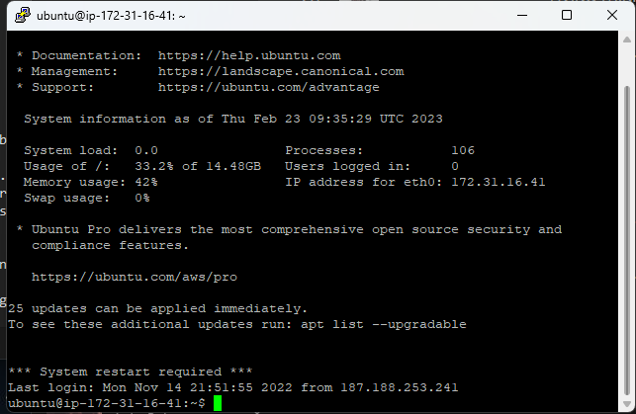
Figura 14. Interfaz PUTY estableciendo conexión con VPS.

Se ingresa como usuario Ubuntu donde se muestra un breve historial de introducción con información del set up de hardware y software, fechas de ingreso, números de procesos, entre otras cosas.

El servidor se encarga de tres tareas principales:
- Establecer el bróker. Este vive como servicio dentro del sistema operativo.
- Interceptar el tráfico de red con la herramienta wireshark en el periodo de experimentación para hacer el análisis con la información recopilada.
- Generar la base de datos bajo el programa wireshark una vez concluido el trayecto.

Figura 15. Procesos ejecutados por servidor

Broker MQTT.
Para establecer nuestro protocolo de mensajería MQTT, se hace valer de la empresa EMQ la cual facilita un bróker de código abierto con versión gratuita al igual que el popular “broker” de MOSQUITTO, sin embargo, se tiene evidencia por terceros que MOSQUITTO falla en proyectos de gran escala. Por lo que se optó por instalar un “broker” de la empresa EMQ. Para añadir este bróker es necesario que se tenga la correcta apertura de puertos en el hosting y en el VPS, los cuales son 1883,8883,8093,8094,8090,18083,8080. De esta manera garantizamos que el panel que proporciona EMQ pueda tener entendimiento con nuestro sistema. Se hizo uso de la versión v4.0.6 dado que esta también estuvo probada en la versión de paga. Este bróker está diseñado para prototipos como de pequeña hasta gran escala, además de tener Inter compatibilidad con cualquier versión instalada, esto garantiza integración sin problemas.
Instalación: Para poder hacer uso de este bróker necesitamos instalarlo a través de PUTTY nuevamente para poder instalarlo en sistema Ubuntu de nuestro VPS. Con los comandos proporcionados por el desarrollador EMQ ingresados correctamente en modo super usuario de la consola. Se configura para tener acceso al “log in” de la plataforma de EMQ.
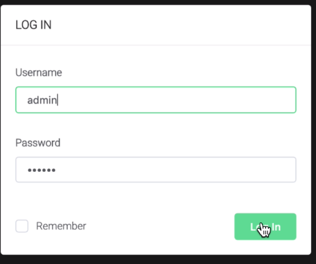
Figura 16. “Log in” de administrador en EMQ
En este interfaz se ingresan los datos establecidos en la instalación de EMQ para poder entrar al panel de control que este brinda. Cabe mencionar que en esta parte por fines de practicidad se dejaron las credenciales por defecto del servicio, lo cual es una mala practica de seguridad.
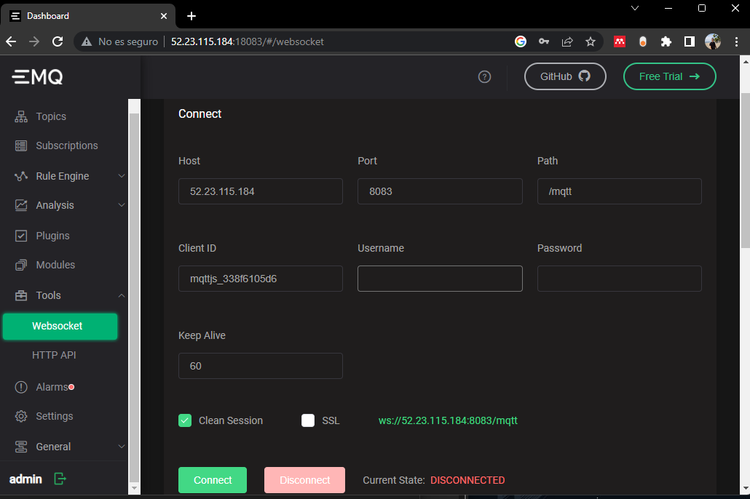
Figura 17. Panel de control EMQ de usuario.
En esta interfaz brinda un servicio de visualización de las acciones ejecutándose entre otras cosas, muestra también la lista de puertos que la pagina está escuchando. En la pestaña de “Tools – Websocket”, da muestra del host configurado. Como se encuentra en un navegador web la única manera de hacer conexión es través de un “websocket” mas no de TCP tradicional, este puede ser accedido por un Arduino o un programa aparte.
Configuración de seguridad SSH. Ya que EMQ tiene la opción de poder dar seguridad SSL, estas credenciales fueron configuradas porque las que trae por defecto no funcionan. Por lo cual se modificaron dos archivos de raíz “cer.pem” y “key.pem” por SSL. Una vez realizada esta acción se puede marcar la casilla SSL y cambiar el puerto de 8083 que era conexión insegura a 8084 el cual contiene la seguridad.
Esta interfaz es necesaria en el proceso ya que nos permite hacer pruebas rápidas de funcionamiento de comunicación con el OBU asi como tambien monitorear que los típicos establecidos registren información bajo su respectiva calidad de servicio.

Interceptar el tráfico de red con wireshark
Esta herramienta de análisis de redes de código abierto y gratuita, se utiliza para capturar y analizar el tráfico de red en tiempo real. Con Wireshark, se examina el tráfico de red en detalle, desde los paquetes individuales que conforman el tráfico hasta los protocolos que se están utilizando en la red. Sin embargo, la información de interés viaja a través del protocolo MQTT, parámetro que se puede filtrar en la herramienta.
La grabación se tiene que dar del lado del servidor, ya que este cuenta con los requisitos adecuados para llevar a cabo la intercepción de datos, asi como tambien es el punto de interés de este análisis. Para empezar a generar el registro de la información se hace mediante comandos nativos de Linux, los cuales permiten abrir una instancia de wireshark a nivel consola y directamente grabar el tráfico de red.
El comando ejecutado fue: sudo tcpdump -i any -s 65535 -w AES_CBC.pcap . El cual queda como servicio abierto en la consola, al momento que este se interrumpa, se termina la grabación y genera un archivo de formato pcap para hacer su posterior análisis.
Para descargar el archivo se ejecutó el siguiente comando: scp -i "TESIS_MAESTRIA.pem" ubuntu@ec2-52-23-115-184.compute-1.amazonaws.com:* .
Este comando hace la descarga de todos los archivos que se tienen en la carpeta principal del servidor.

Creación de la base de datos.
Una vez que los archivos están en la facilidad del desarrollador, mediante el programa en este caso wireshark para Windows en su respectiva versión. Se importa el archivo de interés, se aplica el filtro para el protocolo MQTT.
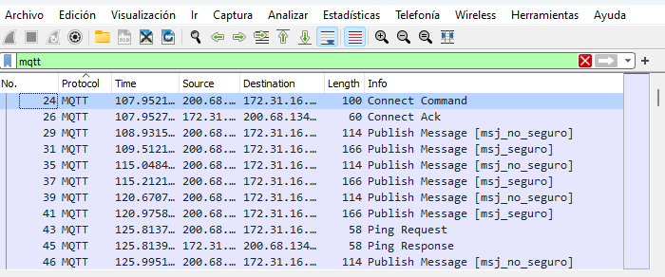
Figura 18. Aplicación de filtro MQTT en wireshark.
Una vez aplicado el filtro, solo se cuenta con paquetes de información registrado bajo este protocolo, de esta manera no se contamina el análisis al momento de generar gráficos.
Después del filtrado, se procede a exportar un nuevo archivo con diferente formato.
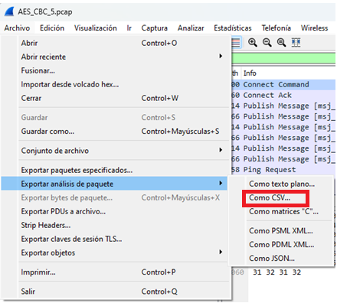
Figura 19. Exportación de la base de datos a su formato final.
El formato seleccionado es CVS ya que con este podemos manipular la información de manera más fácil con herramientas como Microsoft Excel para la creación de gráficos.
Se generaron diferentes bases de datos tanto para el trayecto donde se ejecuta AES ECB y AES CBC hasta llegar a una base de datos satisfactoria observando que la implementación dé salida a información coherente y sobre este se aplicaron varios filtros a datos anormales para no meter ruido o evitando alterar el análisis o la creación de gráficos.

RESULATADOS
En este capítulo se tienen los resultados obtenidos a través de las diferentes etapas del desarrollo para lograr el sistema funcional CV2-X.

Prototipo final de implementación física.
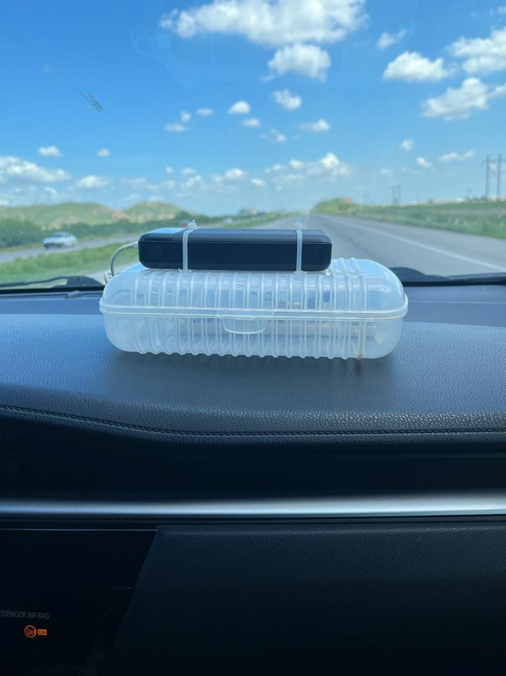
Figura 20. Implementación en funcionamiento.
En la implementación del circuito se utilizó una tarjeta de desarrollo experimental llamada “protoboard” y esta fue encapsulada en una caja de plástico para evitar sabotajes e intervenciones no intencionales de parte del operador, asi como tambien cumplió la función de proteger las antenas sin interferir negativamente en la señal. Encima de la caja se montó la fuente de poder en este caso un “power bank” con salida USB, no se necesitó de la conexión hace un ordenador para su funcionamiento ya que fue configurado para trabajar automáticamente al recibir alimentación.

Comportamiento de la calidad de señal.
Una vez llegando a las bases de datos en su version final después del filtrado de información para los dos algoritmos resultando: 2882 filas de datos para CBC y 1835 para ECB, se logró obtener la siguiente información acerca de la calidad de señal.
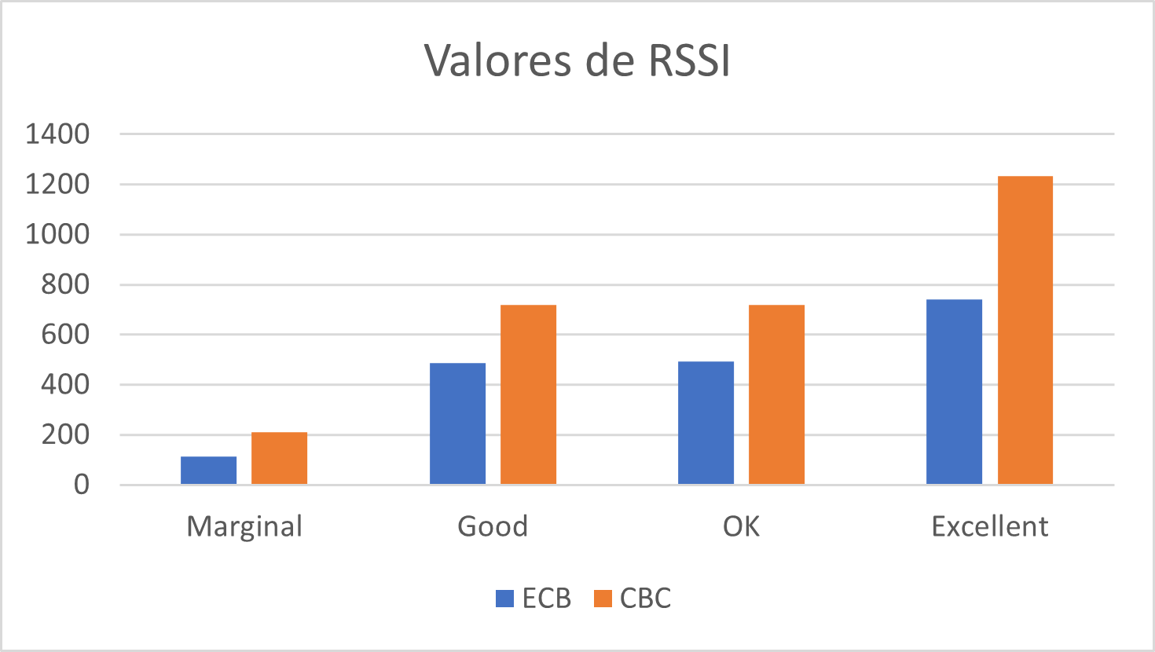
Figura 21. Valores de RSSI.
Los valores de RSSI tabulados en Tabla VII. Valores de RSSI a través del comando AT+CSQ por el módulo GSM. Que se presentaron a través del trayecto denotando la calidad de señal con la cual operó el módulo GSM en ambos trayectos resultaron mantenerse la mitad del tiempo en estado “Good” & “OK”, representado entre 25% y 27%, la condición “Marginal” fue la que menor presencia tuvo siendo del 6% y 7% en contraste con “Excellent” que se mantuvo casi la mayor parte del tiempo por arriba del 40%.

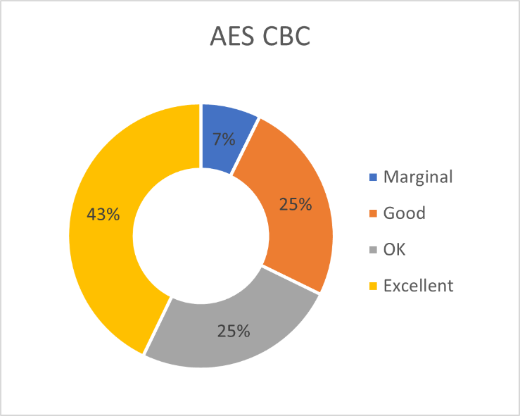 | 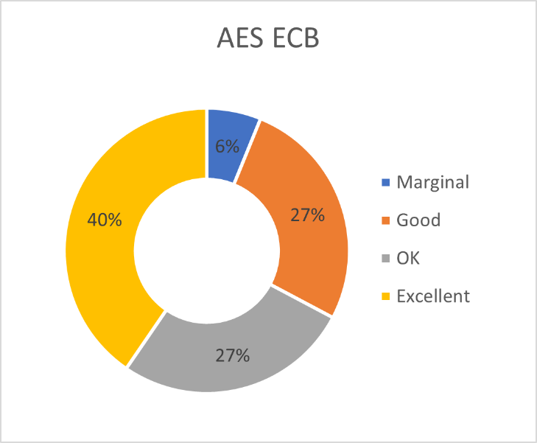
Figura 22. Grafica de porcentaje RSSI del trayecto completo.
La información del GPS dependía del módulo GSM para ser transmitida, mientras que este módulo esté con enlace establecido a internet, los periodos de tiempo en que el GSM no establece conexión se hicieron presentes en la ruta ya que éste dependía de la infraestructura del proveedor de servicio de conexión celular en este caso TELCEL bajo sus emisores de señal 2G.

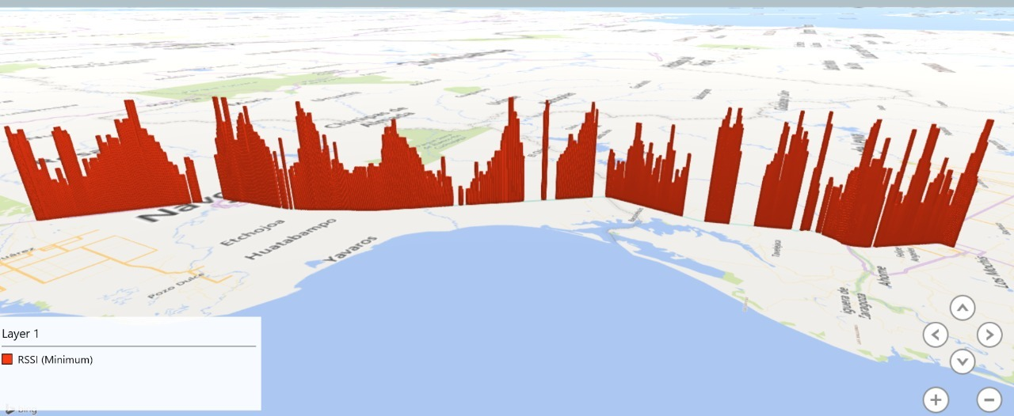
Figura 23. Mapa trazado por la información recibida del módulo GPS Modo ECB.

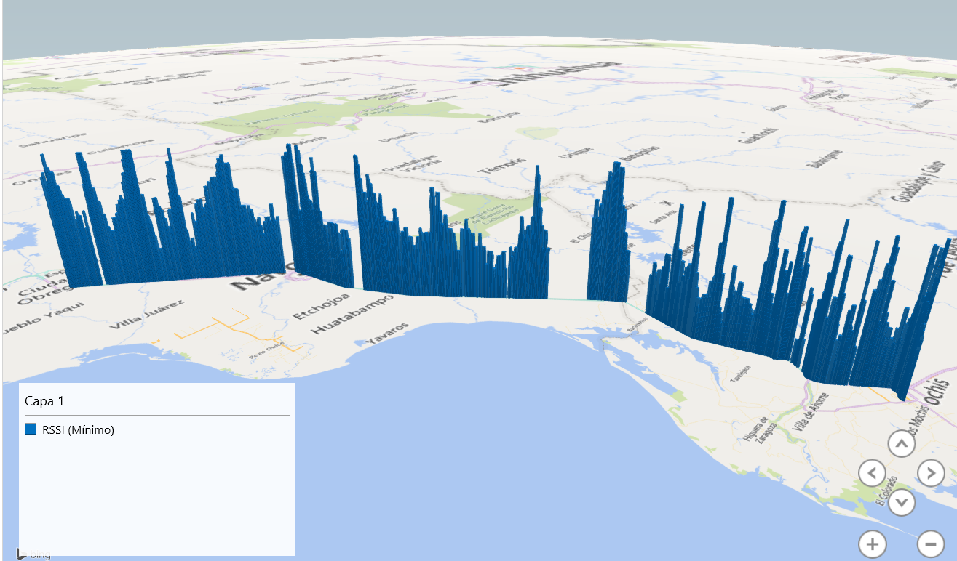
Figura 24. Mapa trazado por la información recibida del módulo GPS Modo CBC.
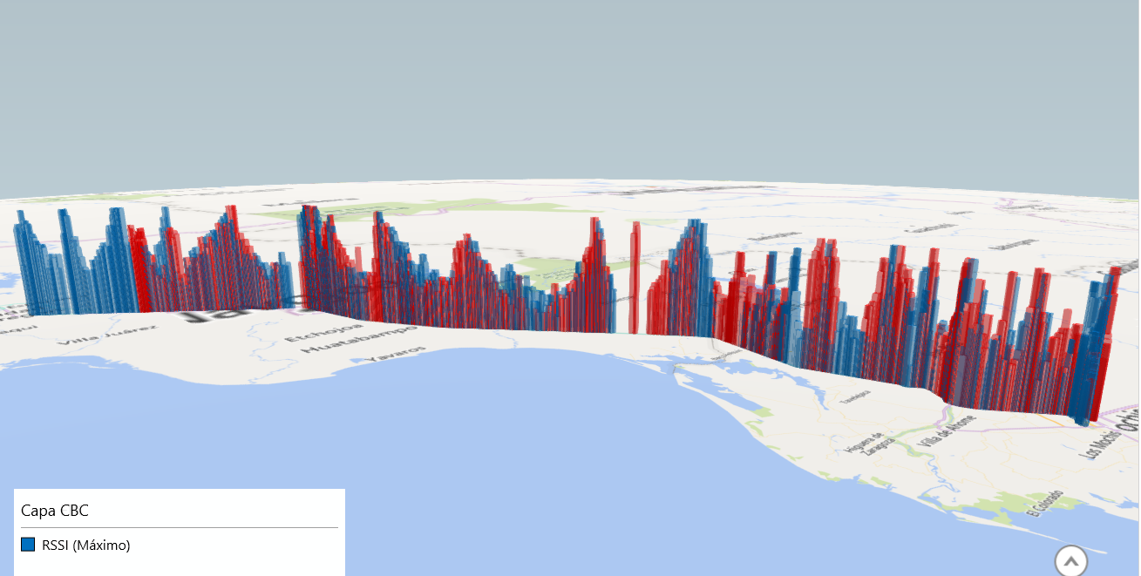
Figura 25. Figura 13 y 14 sobrepuestas.
Mediante los datos reales obtenidos en ambos trayectos se puede observar como en ambas corridas se obtuvo el mismo patrón poniendo en evidencia el correcto funcionamiento de los módulos GSM y GPS en conjunto con el resto del sistema trabajando en tiempo real para asi mapear mediante las coordenadas globales el trayecto recorrido. Al analizar los tiempos muertos se apoyó de los mapas brindados por la compañía proveedora de servicio en Figura 1. Mapa cobertura 2G TELCEL sector noroeste de México [6].

Comportamiento del tráfico de la red.
Como se mencionaba en el capitulo de desarrollo, una vez aplicado el filtro para analizar solo al tráfico TCP de MQTT se obtuvo la siguiente plantilla de wireshark.
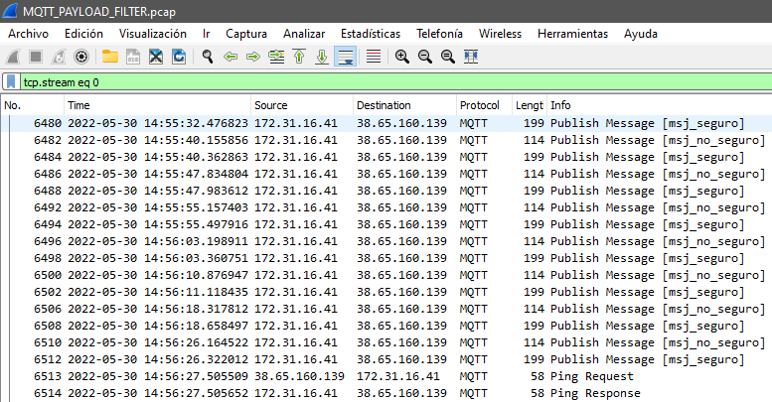
Figura 26. Análisis de tráfico en la red del servidor.
En base a estos datos podemos confirmar como el filtrado se aplicó de manera correcta observando la fuente y destino (OBU hacia servidor) a través de la infraestructura celular, asi como tambien se visualiza el funcionamiento de MQTT con las publicaciones que se hacían y bajo el tópico que se aplicaban.
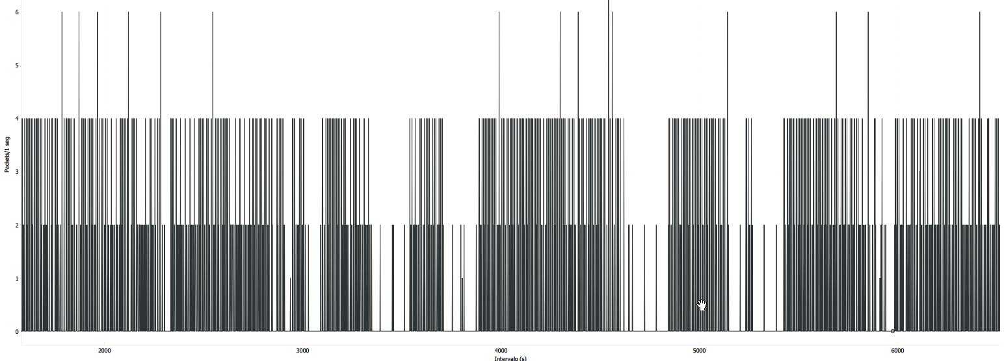
Figura 27. Estadística de entrada-salida AES ECB
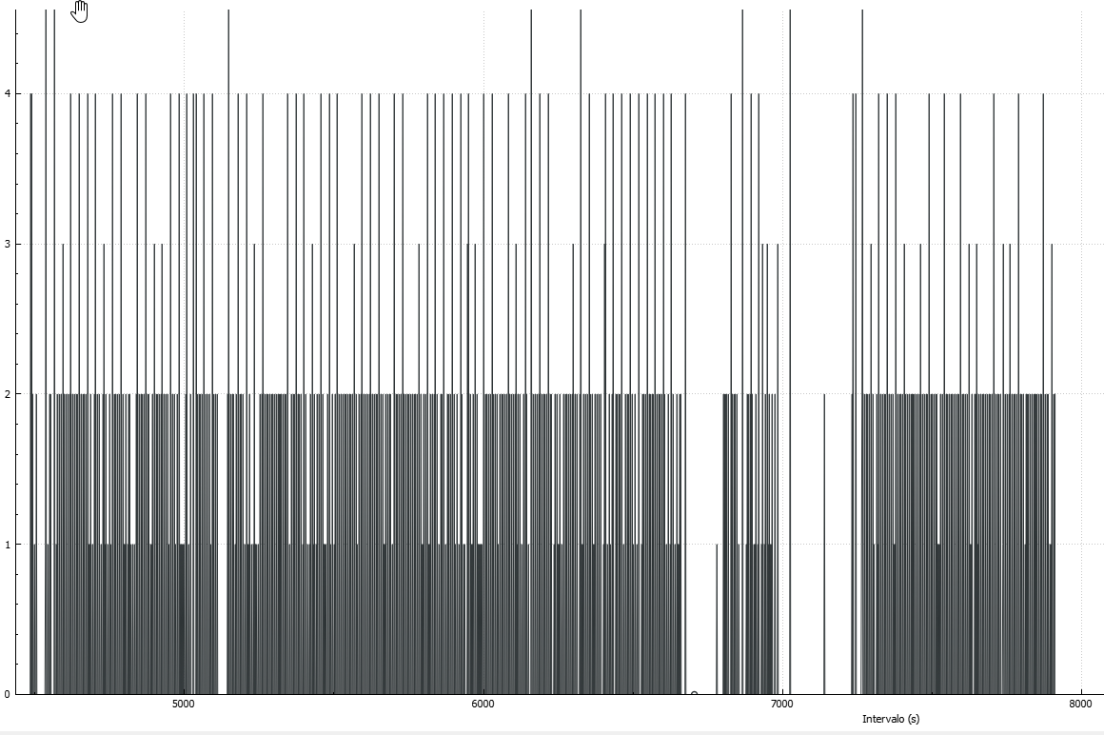
Figura 28. Estadística de entrada-salida CBC.
Haciendo una observación de manera general se observa el mismo patrón de comportamiento al estar MQTT trabajando. De principio a fin se observa como al mandar mensajes empieza y termina en un periodo de tiempo bastante corto representando las líneas verticales sobre el eje x, contrario de tener líneas continuas que nunca caen significando un mayor consumo de ancho de banda ininterrumpido. Lo cual deja en evidencia como el protocolo de mensajería orientado a internet de las cosas cumple su función comportándose de la mejor manera ante el envió de mensajes masivos y de mucha frecuencia ideal para un ambiente VANET. En ambos algoritmos se tienen comportamientos parecidos gracias al funcionamiento del protocolo MQTT: los picos más altos de las gráficas denotan mensajes anormales son como se describen en si: anormalidades en el funcionamiento del protocolo como por ejemplo información duplicada y mandada en el mismo mensaje. Las siguientes crestas significan el tráfico que generan las diferentes rutinas de reconocimiento, reconexión, keep alive etc. Es información de menor consumo. Donde la información ya se ve más poblada es cuando se manda el mensaje no cifrado, ya que este mensaje tiene una longitud de 117 (dato de wireshark en la base de datos) y por último en el menor nivel se encuentra la información con del mensaje seguro, es decir: el mensaje que va cifrado por el algoritmo que tiene una longitud de 199 a lo cual al tener más información le cuesta más trabajo mandarlo y es mas lenta la transmisión.

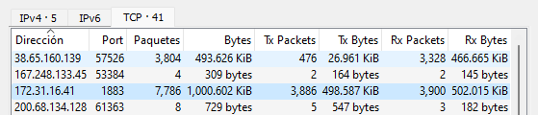
Figura 29. Análisis de paquetes recibidos-transmitidos AES ECB.
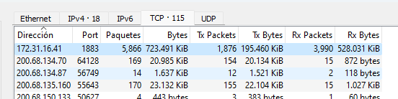
Figura 30. Análisis de paquetes recibidos-transmitidos AES CBC.
Con la herramienta Endpoints de wireshark obtenemos la información de las dos anteriores figuras. En ambos casos el servidor toma la dirección ip: 172.31.16.41 y la dirección del OBU es la que varía. En esta parte se presta atención la información de TCP ya que es con lo que se basa MQTT y bajo el puerto 1883 que es el asignado por defecto para este protocolo. En el algoritmo ECB de parte del servidor se recibieron 3886 paquetes de información y 3900 de paquetes transmitidos lo que resulta en una eficiencia de más del 99% dando una cantidad de 1000.602 KiB en todo el trayecto. En el algoritmo CBC se recibieron 1876 de 3990 transmitidos lo que resulta en un 47% de eficiencia en la comunicación y dando una cantidad de 732.491 KiB.
Aunque en ECB se percibe mayor uso de información esta obtuvo una mejor comunicación entre el dispositivo y el servidor, la dirección IP del OBU se ve alterada por el sistema del DNS con el que cuenta el servicio de la compañía celular y sus equipos.

Comportamiento del algoritmo
Tiempos:
- Máximo de tiempos muertos de comunicación
  - Modo CBC: 00:03:32
  - Modo ECB: 00:08:09
- Tiempo de respuesta del MODULO GSM = 20908 milisegundos
Debido a la estructura que se le dio el mensaje donde se mandan las diferentes variables, se obtienen cuatro mensajes o paquetes de información que se cifran por individual, como se ilustra en la Figura 31.
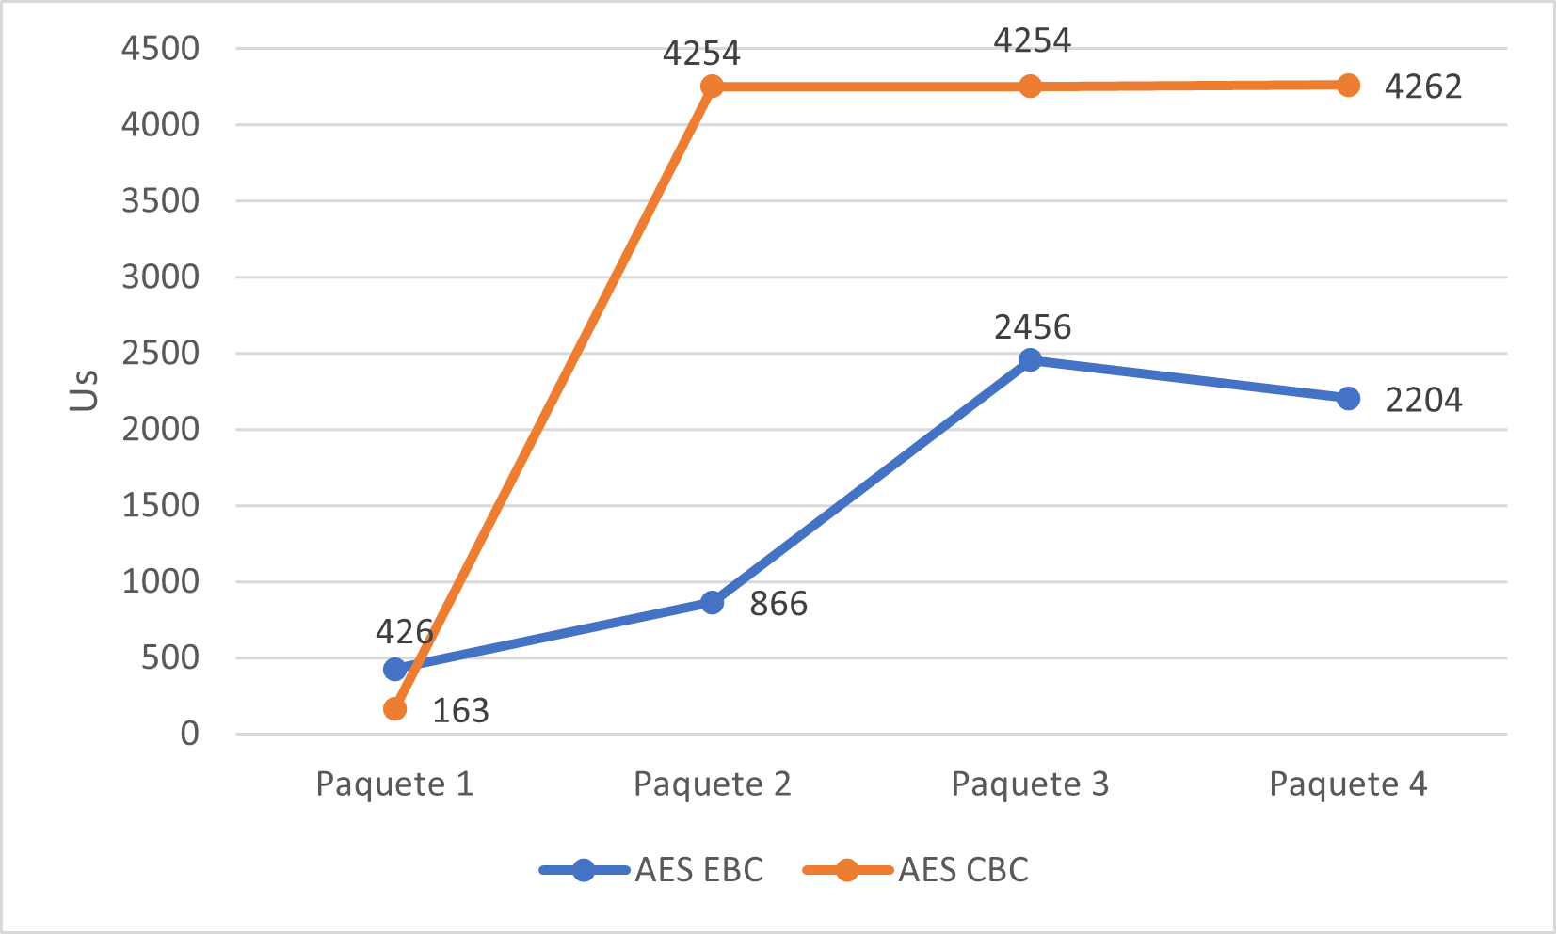
Figura 31. Tiempos de ejecución del algoritmo.
Dando un total de 12933 micro segundos para mensaje completo de CBC y 5952 para EBC, donde hay una notable diferencia de rapidez de ejecución siendo EBC el que más rápido cifro los paquetes y por ende el mensaje en sí.

Recursos consumidos
Con el comando “htop” en la consola de Ubuntu del EC2, se despliega la siguiente salida en la Figura 32.
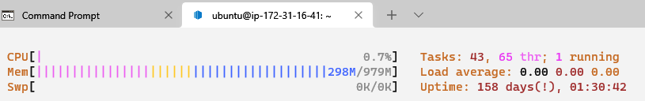
Figura 32. Hardware en uso por el servidor EC2
No se utiliza ni el 1% del procesador, la memoria RAM solo almacena 298M de información, y se ejecutan 43 tareas, estas tareas son servicios que se corren dentro del mismo sistema operativo, asi como tambien propios del proyecto como el bróker.
Al compilar el programa y pasarlo a la memoria RAM y Flash de nuestro dispositivo embebido se tienen las siguientes salidas brindadas por la herramienta de compilación y edición de código como se muestra en la Figura 33 & Figura 34.
Figura 33. Recursos consumidos por el ESP32 en CBC.
Se utilizo el 6.8% de la memoria RAM y el 34.8% de la memoria Flash del ESP32 cuando se implementó el algoritmo AES CBC.
Figura 34. Recursos consumidos por el ESP32 en ECB.
Se utilizo el 4.4% de la memoria RAM y el 21.6% de la memoria Flash del ESP32 cuando se implementó el algoritmo AES ECB.
Estos resultados se dieron gracias a las librerías necesarias que se utilizan para la implementación de los algoritmos por separado, ya que el código base de funcionamiento es idéntico, asi como tambien la configuración de los módulos.

CONCLUSIÓN
- Se desarrolló un sistema seguro que otorgó confidencialidad a los mensajes con índole de emergencia en vehículos bajo un sistema C-V2X se estableció la comunicación entre vehículo e internet a través del protocolo de mensajería MQTT por el ESP32. De esta manera se garantiza la transmisión y recepción de los mensajes entre V2V, V2I y otras unidades. Se logró un tiempo de respuesta eficiente, sin alejarse de los requisitos que demandan los eventos de emergencia además gracias a MQTT se demostró un mínimo uso de ancho de banda sobre el medio de comunicación. El módulo GSM logró establecer comunicación estable en un amplio rango de valores aún en condiciones de bajo nivel de RSSI e incluso nivel nulo, esto se presentó en toda la ruta evaluada. Aunque AES-128 en su modo ECB no es recomendable usar dado que resultan patrones evidentes en los mensajes, queda como trabajo futuro mejorar en cuanto a su estructura y modo de operación, así como también el esquema de seguridad para otorgar otros pilares de la seguridad informática.

Resultados más sobresalientes:
- Desarrollo de una arquitectura segura para otorgar confidencialidad a los mensajes de emergencia en vehículos.
- Establecimiento de la comunicación entre vehículo e internet a través del protocolo de mensajería MQTT por el ESP32.
- Se logró un tiempo de respuesta eficiente para eventos de emergencia.
- Mínimo uso de ancho de banda gracias al uso de MQTT.
- Establecimiento de comunicación estable en un amplio rango de valores por el módulo GSM.
- El tiempo de respuesta de mas importancia es lo que le toma al módulo GSM en establecer comunicación, en contraste con el tiempo de ejecución de los algoritmos.
Contribución científica:
- Desarrollo de un sistema seguro para la transmisión de mensajes de emergencia en vehículos.
- Uso del módulo GSM para lograr comunicación estable en condiciones de bajo nivel de RSSI.
- Se proporcionan las métricas de este proyecto implementadas en un entorno real, valores de: RSSI, GPS, Tiempos de ejecución, Trafico de red.
Problemas enfrentados:
- En el campo de experimentación, se tiene complejidad de operación, ya el vehículo no está adecuado para algún percance por lo que se realizaron varias corridas.
- En la implementación, la fuente de poder fue hincapié de varias problemáticas, ya que estos módulos demandan una cantidad considerable de energía para el uso que se le da.

BIBLIOGRAFÍA
[1] M. Luther Mfenjou, A. Adamou Abba Ari, W. Abdou, and F. ois Spies, “Sustainable Computing: Informatics and Systems Methodology and trends for an intelligent transport system in developing countries,” Sustainable Computing: Informatics and Systems, vol. 19, pp. 96–111, 2018, doi: 10.1016/j.suscom.2018.08.002.
[2] H. Hasrouny, “Trust management and security solutions for vehicular networks.” [Online]. Available: https://tel.archives-ouvertes.fr/tel-01892393
[3] R. Shrestha, R. Bajracharya, and S. Y. Nam, “Challenges of Future VANET and Cloud-Based Approaches,” Wireless Communications and Mobile Computing, vol. 2018. Hindawi Limited, 2018. doi: 10.1155/2018/5603518.
[4] M. Lee and T. Atkison, “VANET applications: Past, present, and future,” Vehicular Communications, vol. 28, Apr. 2021, doi: 10.1016/j.vehcom.2020.100310.
[5] L. Xie, Y. Ding, H. Yang, and X. Wang, “Blockchain-based secure and trustworthy internet of things in SDN-enabled 5G-VANETs,” IEEE Access, vol. 7, pp. 56656–56666, 2019, doi: 10.1109/ACCESS.2019.2913682.
[6] “CIAPEM 2021 – Comité de Informática de la Administración Pública Estatal y Municipal A.C.” https://ciapem.org/ (accessed Mar. 09, 2022).
[7] “Instituto Nacional de Salud Pública.” https://www.insp.mx/ (accessed Mar. 09, 2022).
[8] “Luto carretero: los accidentes viales más trágicos del 2021 - Infobae,” 2021. https://www.infobae.com/america/mexico/2021/12/27/luto-carretero-los-accidentes-viales-mas-tragicos-del-2021/ (accessed Mar. 09, 2022).
[9] H. Hasrouny, A. E. Samhat, C. Bassil, and A. Laouiti, “VANet security challenges and solutions: A survey,” Vehicular Communications, vol. 7, pp. 7–20, Jan. 2017, doi: 10.1016/J.VEHCOM.2017.01.002.
[10] B. Mokhtar and M. Azab, “Survey on Security Issues in Vehicular Ad Hoc Networks,” Alexandria Engineering Journal, vol. 54, no. 4, pp. 1115–1126, Dec. 2015, doi: 10.1016/J.AEJ.2015.07.011.
[11] G. Karagiannis et al., “Vehicular networking: A survey and tutorial on requirements, architectures, challenges, standards and solutions,” IEEE Communications Surveys and Tutorials, vol. 13, no. 4, pp. 584–616, Dec. 2011, doi: 10.1109/SURV.2011.061411.00019.
[12] Amity University. Dubai Campus, Institute of Electrical and Electronics Engineers. UAE Section, and Institute of Electrical and Electronics Engineers, A Comprehensive Survey on VANET Broadcast Protocols. 2020.
[13] A. Corallo, M. Lazoi, M. Lezzi, and A. Luperto, “Cybersecurity awareness in the context of the Industrial Internet of Things: A systematic literature review,” Comput Ind, vol. 137, p. 103614, May 2022, doi: 10.1016/J.COMPIND.2022.103614.
[14] C. Kohler, “The EU Cybersecurity Act and European standards: an introduction to the role of European standardization,” International Cybersecurity Law Review 2020 1:1, vol. 1, no. 1, pp. 7–12, Sep. 2020, doi: 10.1365/S43439-020-00008-1.
[15] A. Karim Mohamed Ibrahim, R. A. Rashid, A. H. F. A. Hamid, M. Adib Sarijari, and M. A. Baharudin, “Lightweight IoT middleware for rapid application development,” Telkomnika (Telecommunication Computing Electronics and Control), vol. 17, no. 3, pp. 1385–1392, 2019, doi: 10.12928/TELKOMNIKA.V17I3.11793.
[16] A. H. Ngu, M. Gutierrez, V. Metsis, S. Nepal, and Q. Z. Sheng, “IoT Middleware: A Survey on Issues and Enabling Technologies,” IEEE Internet Things J, vol. 4, no. 1, pp. 1–20, Feb. 2017, doi: 10.1109/JIOT.2016.2615180.
[17] S. Elhadi, “Comparative study of IoT protocols.” [Online]. Available: https://ssrn.com/abstract=3186315
[18] D. Soni and A. Makwana, “A SURVEY ON MQTT: A PROTOCOL OF INTERNET OF THINGS(IOT),” 2017. [Online]. Available: https://www.researchgate.net/publication/316018571
[19] “A Survey on MQTT Protocol for the Internet of Things.”
[20] “HiveMQ Introduction :: HiveMQ Documentation.” https://www.hivemq.com/docs/hivemq/4.7/user-guide/introduction.html (accessed Mar. 08, 2022).
[21] Y. Nadezda, “A Safe Intelligent Driver Assistance System in V2X Communication Environments based on IoT,” 2017.
[22] R. Tomar, H. G. Sastry, and M. Prateek, “A V2I BASED APPROACH TO MULTICAST IN VEHICULAR NETWORKS,” Malaysian Journal of Computer Science, vol. 2020, no. Special Issue 1, pp. 93–107, Nov. 2020, doi: 10.22452/mjcs.sp2020no1.7.
[23] N. A. Hussein and M. I. Shujaa, “Secure vehicle to vehicle voice chat based MQTT and coap internet of things protocol,” Indonesian Journal of Electrical Engineering and Computer Science, vol. 19, no. 1, pp. 526–534, 2020, doi: 10.11591/ijeecs.v19.i1.pp526-534.
[24] L. Bisne and M. Parmar, “Composite secure MQTT for Internet of Things using ABE and dynamic S-box AES,” 2017 Innovations in Power and Advanced Computing Technologies, i-PACT 2017, vol. 2017-January, pp. 1–5, 2017, doi: 10.1109/IPACT.2017.8245126.
[25] S. Katsikeas et al., “Lightweight & secure industrial IoT communications via the MQ telemetry transport protocol,” Proc IEEE Symp Comput Commun, vol. 0, pp. 1193–1200, Sep. 2017, doi: 10.1109/ISCC.2017.8024687.
[26] F. de Santis, A. Schauer, and G. Sigl, “ChaCha20-Poly1305 authenticated encryption for high-speed embedded IoT applications,” Proceedings of the 2017 Design, Automation and Test in Europe, DATE 2017, pp. 692–697, May 2017, doi: 10.23919/DATE.2017.7927078.
[27] O. Sadio, I. Ngom, and C. Lishou, “Lightweight Security Scheme for MQTT/MQTT-SN Protocol,” 2019 6th International Conference on Internet of Things: Systems, Management and Security, IOTSMS 2019, pp. 119–123, Oct. 2019, doi: 10.1109/IOTSMS48152.2019.8939177.
[28] G. A. Akpakwu, B. J. Silva, G. P. Hancke, and A. M. Abu-Mahfouz, “A Survey on 5G Networks for the Internet of Things: Communication Technologies and Challenges,” IEEE Access, vol. 6. Institute of Electrical and Electronics Engineers Inc., pp. 3619–3647, Dec. 02, 2017. doi: 10.1109/ACCESS.2017.2779844.

